CONSTRUCCIÓN DE UN EQUIPO INMERSOR PARA LA DEPOSICIÓN DE RECUBRIMIENTOS VÍTREOS POR EL MÉTODO DEL SOL-GEL

PATRICIA ARTURO ROSERO
ADRIANA ORTEGA ESTUPIÑAN

UNIVERSIDAD DE NARIÑO
FACULTAD DE CIENCIAS NATURALES Y MATEMATICAS
DEPARTAMENTO DE FISICA
SAN JUAN DE PASTO
2002
CONSTRUCCIÓN DE UN EQUIPO INMERSOR PARA LA DEPOSICIÓN DE RECUBRIMIENTOS VÍTREOS POR EL MÉTODO DEL SOL-GEL

PATRICIA ARTURO ROSERO
ADRIANA ORTEGA ESTUPIÑAN

Trabajo de Grado para optar el título de
Físico.

Director
OMAR PAREDES CHAMORRO
Master of Science

UNIVERSIDAD DE NARIÑO
FACULTAD DE CIENCIAS NATURALES Y MATEMATICAS
DEPARTAMENTO DE FISICA
SAN JUAN DE PASTO
2002
Nota de aceptación

----------------------------------------.

----------------------------------------.

-----------------------------------------.

-----------------------------------------.
Presidente del Jurado

-----------------------------------------.
Jurado

-----------------------------------------.
Jurado

San Juan de Pasto, abril 26 de 2002.

A mis padres, mi familia y mis verdaderos amigos por brindarme el amor y la fuerza para alcanzar esta meta.

ADRIANA

A mis padres porque son mi mejor estímulo y ejemplo para salir adelante.

A mi esposo porque ha permanecido siempre conmigo y me ha brindado todo su amor, comprensión y apoyo incondicional, dándome toda su fuerza en los momentos más difíciles de mi vida profesional.

A mis hermanos y sobrinos porque creyeron en mi y me apoyaron moralmente.

A mis suegros y demás familiares por confiar en mis capacidades y brindarme su cariño

. PATRICIA

AGRADECIMIENTOS

A Dios por haberlo creado todo, a nuestros padres por habernos dado la vida.

A la Universidad por su programa. Nuestra gratitud póstuma para el profesor Abraham Cabrera, quien dedicó su vida a la docencia e investigación (q.e.p.d). A nuestro asesor de trabajo M.Sc. Omar Paredes Chamorro y a los profesores Carlos Córdoba y Javier Benavides, por su constante apoyo, enseñanzas, orientación y su amistad. A aquellos profesores que de una u otra manera contribuyeron para hacer realidad nuestro proyecto y permitieron al mismo tiempo profundizar en los conocimientos de la Física para convertirnos hoy en mejores profesionales.

A José Luis, la persona que nos ha acompañado en todo el proceso del desarrollo de nuestro trabajo y que más que un espectador fue un apoyo invaluable en el logro de este resultado.
A INGEOMINAS y al Instituto Agropecuario Jesús Nazareno (El Tambo); instituciones que nos brindaron el espacio para poder sacar adelante esta profesionalización, y que esperamos reflejar en la mejor calidad de nuestro trabajo.

Finalmente a nuestros compañeros de trabajo y estudiantes por la solidaridad prestada.

Mil y mil gracias, este nuevo éxito alcanzado no solamente es nuestro, sino de todos. Si la vida nos brinda la oportunidad de llevar a la práctica lo aquí teorizado podremos decir que esta noble misión se ha cumplido.

CONTENIDO

Página

INTRODUCCIÓN 1
1. OBJETIVOS 6
1.1. Objetivo general 6
1.2. Objetos específicos 6
2. MARCO CONCEPTUAL 8
2.1. Motores paso a paso 8
2.1.1. Clasificación de los motores paso a paso 9
2.1.1.1. Motores paso a paso de reluctancia variable (MRV) 9
2.1.1.2. Motores paso a paso de imán permanente (MIP) 11
2.1.1.2.1. Unipolares 11
2.1.1.2.2. Bipolares 13
2.1.1.3. Motores multifase 14
2.2. Deposición de recubrimientos por Sol-Gel 16
2.2.1. Proceso por Sol-Gel 16
2.2.2. Formación de soluciones 18
      - Soluciones que utilizan monómeros o polímeros 19
      - Soluciones con suspensión coloidal 19
2.2.3. Métodos de formación del gel 20
2.2.3.1. Formación de geles a partir de soles 20
2.2.3.2. Formación de geles a partir de alcóxidos 21
2.2.3.3. Método de redispersión 22
2.2.4. Obtención de películas líquidas por Sol-Gel 22
2.2.5. Métodos de recubrimiento líquidos 25
      - Recubrimiento por inmersión 26
2.2.5.1.1. Ventajas del método de recubrimiento
por Inmersión 29
2.2.5.1.2. Desventajas del método de recubrimiento
por Inmersión 30
2.2.5.2. Recubrimiento por rotación 30
2.2.5.2.1. Ventajas del método de recubrimiento por
rotación 33
2.2.5.2.2. Desventajas del método de recubrimiento
por rotación 33
2.2.5.3. Recubrimiento por menisco 34
2.2.5.3.1. Ventajas del método de recubrimiento por
menisco 35
2.2.5.3.2. Desventajas del método de recubrimiento
por menisco 36
2.3. Interferometría 37
2.3.1. Interferencia destructiva 37
2.3.2. Interferencia constructiva 40
2.3.3. Interferómetro de Michelson 41
2.3.4. Películas dieléctricas: Interferencia de dos
haces 42
2.3.4.1. Franjas de igual inclinación 43
2.3.4.2. Franjas de igual espesor 46
2.3.5. Medición de películas delgadas por interferometría
de haces múltiples 50
3. METODOLOGÍA 51
3.1. Equipo inmersor 51
3.1.1. Diseño y construcción del equipo inmersor 52
3.1.1.1. Sistema mecánico 54
3.1.1.2. Circuito de potencia 57
3.1.1.3. Interfase de control 59
3.2. PREPARACIÓN DE SOLUCIONES Y obtención de
recubrimientos 62
3.2.1. Preparación y características de las soluciones 62
3.2.2. Condiciones ambientales para el recubrimiento 64
3.2.3. Preparación del sustrato 64
3.2.4. Proceso de inmersión y formación de la película 65
3.3. Estimación del espesor de los recubrimientos 67
3.3.1. Estimación experimental por el método de
interferometría 67
3.3.2. Estimación teórica 71
4. TOMA DE DATOS Y OBTENCION DE RESULTADOS 75
4.1. Composición de las soluciones y resultados 75
4.2. Cálculo de los espesores de los recubrimientos 77
4.2.1. Cálculo experimental por interferometría 77
4.2.2. Cálculo teórico 81
5. CONCLUSIONES 89
6. RECOMENDACIONES 91
BIBLIOGRAFÍA 93
ANEXOS 98
LISTA DE TABLAS

 | Página
Tabla 1. Resultado de los parámetros medidos durante la obtención de las soluciones. | 76
Tabla 2. Valores experimentales utilizados para la estimación de los espesores teóricos en función de la relación de proporcionalidad de t~U^{1/2}. | 83
Tabla 3. Resultados de los espesores teóricos obtenidos de acuerdo a la proporcionalidad t~U^{1/2}. | 84
Tabla 4. Valores experimentales utilizados para la estimación de los espesores teóricos en función de la relación de proporcionalidad de t~U^{2/3}. | 87
Tabla 5. Resultados de los espesores teóricos obtenidos de acuerdo a la proporcionalidad t ~ U^{2/3}. | 87

LISTA DE FIGURAS

 | Página
Figura 1. Esquema de un motor de reluctancia variable. a) Configuración de las bobinas. b) Sección transversal | 10
Figura 2. Esquema de un motor de imán permanente tipo unipolar. a) Configuración de las bobinas. b) Sección transversal | 12
Figura 3. Esquema de un motor de imán permanente tipo bipolar. a) Configuración de las bobinas. b) Sección transversal | 13
Figura 4. Esquema de la configuración de las bobinas, para un motor tipo multifase | 15
Figura 5. Esquema general del método de recubrimiento por inmersión | 27
Figura 6. Esquema general del método de recubrimiento por rotación | 32
Figura 7. Esquema general del método de recubrimiento por menisco | 35
Figura 8. Distancia entre dos bandas brillantes consecutivas |  | 39
Figura 9. Intensidad luminosa de las bandas de luz obtenida por interferencia de luz monocromática proveniente de dos rendijas |  | 41
Figura 10. Esquema general del montaje del Interferómetro de Michelson |  | 42
Figura 11. Método para obtención de franjas de igual inclinación |  | 44
Figura 12. Franjas de una película en forma de cuña |  | 48
Figura 13. Franjas formadas en un sistema de dos películas delgadas de superficies paralelas |  | 50
Figura 14. Esquema de los componentes del equipo inmersor y su sistema de potencia y control |  | 54
Figura 15. Esquema del circuito de potencia, o ½ puente H para cada una de las bobinas |  | 58
Figura 16. Esquema general del equipo inmersor sistematizado que trabaja a seis velocidades constantes de inmersión |  | 59
Figura 17. Diagrama del manejo en ola de dos fases de las bobinas del motor por medio del programa en Pascal |  | 60
Figura 18. Montaje del sistema de interferencia empleado para la estimación de los valores de espesor de las películas delgadas |  | 70
Figura 19. Fotografía del montaje utilizado para la obtención de los patrones de interferencia de cada una de las películas |  | 77
Figura 20. Patrón de interferencia obtenido para el sistema e, con una velocidad de retiro constante de 11.4 cm\min y una relación H₂O\ME₃S de 1:10. |  | 79
Figura 21. Comportamiento del espesor estimado por el método interferométrico, experimental, en función de la velocidad de retiro de la película |  | 80
Figura 22. Regresión lineal de la relación t/t₀, para encontrar el valor del flujo adimensional J, con tp ~ U^{1/2} |  | 82
Figura 23. Comportamiento de los espesores tanto teóricos como experimentales en función de la velocidad de retiro de la muestra |  | 85
Figura 24. Regresión lineal de la relación t/t₀, para encontrar el valor del flujo adimensional J, con tp ~ U^{2/3} |  | 86
Figura 25. Comportamiento de los espesores tanto teóricos como experimentales en función de la velocidad de retiro de la muestra, considerando la proporcionalidad tp ~ U^{2/3} |  | 88

LISTA DE ANEXOS

 | Página
Anexo A. Programa de control de Paso del equipo inmersor | 99
Anexo B. Subrutina: Tiempo espera | 101
Anexo C. Subrutina: Paso | 102
Anexo D. Subrutina: Delay | 102
Anexo E. Subrutina: Giros | 103

GLOSARIO

ALCOXIDO: Metales alcoholados de la forma M(OR)n, donde M es el metal y R un grupo alkil.

INTERFEROMETRÍA: Se produce cuando dos o más ondas se superponen.

ME₃S: METILTRIETOXILANO.

MOTOR PASO A PASO: Dispositivo que convierte los pulsos eléctricos en movimientos discretos de rotación Mecánica.

PROCESO POR SOL-GEL: En el cual un producto sólido útil se prepara a partir de una solución o suspensión de materiales precursores, donde se ha removido el solvente hasta obtener una película sólida fina.

SOL-GEL: Materiales de tipo híbrido entre orgánico e inorgánico y otros tipo de material mesoporoso.

RESUMEN

Se diseñó y construyó un equipo inmersor para el recubrimiento de películas delgadas por el método de Sol-Gel. la velocidad de retiro y el cambio de giro del equipo se manejan con gran precisión para controlar el espesor de las películas. La velocidad de trabajo del equipo está entre 2.4 y 13.8 cm\min, en seis pasos, en el rango de las bajas velocidades. Para el manejo automático de la velocidad y el sentido de giro del inmersor se desarrolló un software en leguaje Pascal.

Además, Se prepararon recubrimientos de sílice usando cinco soluciones con diferentes relaciones de H₂O/ME₃S. Se utilizaron las seis velocidades disponibles del equipo.

Se estimó el espesor de las películas delgadas obtenidas con la relación H₂O/ME₃S = 10/1. Los resultados experimentales por interferometría dieron espesores entre 31.8 y 103.5 nm. Los espesores teóricos se obtuvieron utilizando dos relaciones del espesor en función de la velocidad: t~U^{1/2} y t~U^{2/3}, mostrando un mejor ajuste con los experimentales al tomar la velocidad elevada al exponente 2/3.

ABSTRACT

A dip-coater device was designed and made to obtain thin films by the sol-Gel coating method. The equipment withdrawal velocity and its change of turn are high accuracy handled to control the thin film thickness. The work velocity rank of the equipment is between 2.4 and 13.8 cm\min, going through six steps of low velocities. The Pascal language was used to develop a software which allows the automatic control of the turn and velocity of the dip-coater.

Silica coatings on glass slides were prepared using five solutions with different H₂O/ME₃S rations. They were obtained using the six available velocities of the equipment.

The thickness of thin films obtained by H₂O/ME₃S = 10/1 ratios were evaluated. The empirical results by interferometric method were given between 31.8 y 103.5 nm. The theoretical results were obtained by two relations of thickness and withdrawal velocity: t~U^{1/2} y t~U^{2/3}. The best fitting of the theoretical and empirical data were obtained using the velocity to the power 2/3.

INTRODUCCIÓN

Clásicamente, la forma utilizada para la obtención de vidrios fue a partir del enfriamiento de un fundido. Industrialmente los vidrios de sílice se producen por la fusión de SiO₂ con Na₂O y CaO, los cuales actúan como fluidos para enfriar el fundido resultante a una determinada velocidad que permita evitar la cristalización de los compuestos. Sin embargo, existen otros métodos para obtener materiales no cristalinos como son: la condensación de un vapor sobre un sustrato frío, el desordenamiento de un sólido cristalino por irradiaciones pesadas o por ondas de choque, o diversas reacciones en la fase liquida seguida por la eliminación del solvente [26].

El proceso por Sol-Gel pertenece al ultimo grupo de síntesis. Estos se basan en la facilidad que presentan para la formación de redes desordenadas en los vidrios, no directamente a altas temperaturas del fundido, sino más bien a bajas temperaturas, (que es una de las grandes ventajas de este proceso); a partir de compuestos adecuados que permitan una polimerización química en una fase liquida.
En este sentido un gel está inicialmente formado por vidrios que se pueden obtener a partir de eliminaciones sucesivas del liquido intersticial y el colapso del sólido residual obtenido por sinterización [26].

La síntesis "base-precursora" de vidrios, cerámicas y compuestos es, en la actualidad, uno de los campos de mayor progreso en las ciencias materiales e ingenieriles.

El método por Sol-Gel para la preparación de vidrios están siendo ampliamente estudiado en destacados laboratorios alrededor del mundo y sus diversas aplicaciones se han expandido rápidamente hacia las diferentes áreas de interés [6, 10, 15, 26, 24]. Por lo tanto se puede decir que el proceso por Sol-Gel es un método excelente para la preparación de muchos tipos de recubrimiento ópticos [18].

Por otra parte, se dispone de una gran variedad de métodos para la deposición de las películas obtenidas por Sol-Gel. De la mayoría de éstos, solamente tres tienen la capacidad de extender capas muy finas de espesores precisos; entre ellos están los recubrimientos por rotación e inmersión, los cuales son, en su mayoría, ampliamente utilizados y el recubrimiento por menisco que es un método relativamente nuevo [16].

Las investigaciones modernas muestran avances en las técnicas de recubrimiento para la obtención de películas delgadas. Principalmente, la deposición de películas delgadas por Sol-Gel por el método de inmersión, es uno de los productos más útiles y con mayor proyección, ya que pueden obtenerse usando precursores líquidos. Los métodos disponibles para recubrimientos con sistemas líquidos son muy diferentes de aquellos métodos denominados: Técnicas Físicas de Deposición al Vapor (PVD), comúnmente usados para la mayoría de recubrimientos ópticos disponibles hoy en día en el comercio, los cuales requieren de fuentes sólidas pulverizadas y cámaras de vacío para su deposición. El sistema líquido por Sol-Gel proporciona una alternativa viable en algunas áreas, ya que presenta una gran versatilidad y simplicidad del método para la producción de recubrimientos con múltiples aplicaciones [6, 9, 15, 16].

El interés del presente trabajo es aportar herramientas e información que permitan avanzar en el conocimiento de las técnicas de recubrimiento por Sol-Gel, utilizando el método de inmersión y que posibiliten su aplicación en las áreas de interés. Adicionalmente, otro punto importante del trabajo es caracterizar este tipo de recubrimientos y establecer una relación matemática que permita estimar la dependencia existente entre el espesor de las películas depositadas y la velocidad de retiro del sustrato. Para lograr estos objetivos, el trabajo se centró en la construcción de un equipo inmersor que permita realizar la deposición del recubrimiento por el método de Sol-Gel, y la medición de los espesores de dichas películas, lo cual se logró por medio de métodos interferométricos, que son los más apropiados para esta aplicación.

Es importante mencionar que actualmente, dentro de algunos proyectos de investigación que se vienen desarrollando dentro de la universidad, con la participación, tanto de profesores de diferentes áreas así como también de estudiantes tesistas de distintas facultades, se ha planteado la necesidad de construir equipos de laboratorio especializados, que la universidad no los tiene y tampoco los puede adquirir, ya sea por los costos o porque no se encuentran en el comercio. El caso del equipo inmersor, que ha sido diseñado y construido como parte de este trabajo de tesis, es un claro ejemplo de este tipo de proyectos.

Los resultados que se obtuvieron en el desarrollo de este trabajo hacen reafirmar la gran importancia y utilidad del equipo que se ha construido, tanto en la parte investigativa como en la formación académica de los estudiantes participantes de este proyecto.

1. OBJETIVOS

1.1. Objetivo General

Diseñar y construir un equipo inmersor para el recubrimiento homogéneo de materiales por el método de Sol-Gel.

1.2. Objetivos Específicos

- Diseñar y construir el equipo inmersor en el cual se varíe la velocidad de deposición.

- Diseñar y construir una interfase electrónica que controle la velocidad de un motor de paso a través del puerto paralelo de un P.C.

- Desarrollar el software que controle la velocidad de extracción.
- Depositar películas vítreas por el método de inmersión.

- Estimar el espesor de la película depositada sobre un sustrato de vidrio, mediante métodos interferométricos y compararlo con los resultados teóricos formulados.

2. MARCO CONCEPTUAL

2.1. Motores Paso a Paso

Los motores paso a paso (Mpp) son dispositivos que convierten pulsos eléctricos en movimientos discretos de rotación mecánica, lo que les da una característica especial de funcionamiento. Los motores Mpp están conformados por un rotor o parte móvil, construido por un imán permanente de tipo cerámico que tiene un patrón fijo de polos Norte y Sur alternados y, por un estator o parte fija, formado por dos secciones en forma de copa de hierro con dientes, energizados por dos bobinas separadas. Las parejas de polos Norte-Sur que forman las bobinas entre los dos estatores están desplazadas mecánicamente en ½ recorrido de un polo. Entre las dos parejas de polos de un estator hay un desplazamiento de ¼ del recorrido de un polo [2, 7].

La interacción entre el estator y el rotor, produce que el rotor se mueva ¼ de recorrido de polo por cada cambio de polaridad en las bobinas. La clave del funcionamiento de este tipo de motores, está en el diseño especial del rotor y del estator con posiciones de equilibrio espaciadas regularmente, creadas por polos magnéticos alternos (Norte-Sur-Norte-Sur) [2, 7].

De acuerdo con su construcción, los motores Mpp tienen diferentes características de giro, tales como el ángulo de rotación en cada paso; siendo los más comunes los de 0.9°, 1.8°, 3.6°, 7.5° y 15° por paso.

Otras características son el voltaje de alimentación, la corriente que consume cada bobina y la resistencia de las bobinas [2 7].

2.1.1. Clasificación de los Motores Paso a Paso

Dependiendo del número de bobinas que posean y del tipo de conexión que presenten, los Mpp pueden clasificarse en tres grupos:

2.1.1.1 Motores paso a paso de reluctancia variable (MRV)

Este tipo de motores, generalmente tienen tres bobinas conectadas con un terminal común a las tres. En la práctica, la línea común usualmente va al positivo y las bobinas se energizan en secuencia [2, 14].

La figura 1 muestra la sección transversal de un MRV de 30°. El rotor tiene 4 dientes y el estator tiene 6 polos, y cada espira se encuentra enrollada alrededor de dos polos opuestos. Cuando se energiza la bobina 1, los dientes X del rotor se atraen a estos polos de la bobina. Si se quita la corriente a través de la bobina 1 y la bobina 2 se energiza, el rotor girará 30° en sentido horario tal que los polos marcados con Y se alinean con los polos marcados con 2. Para mantener un continuo movimiento del motor, se alimentan las tres espiras en secuencia [2, 14].
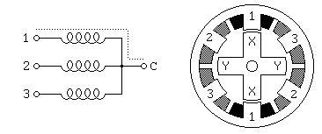
Figura 1. Esquema de un motor de reluctancia variable. a) Configuración de las bobinas. b) sección transversal.

Existen también MRV con 4 y 5 espiras, con 5 o 6 terminales. El principio para mover estos motores es el mismo utilizado para los de 3 bobinas, pero es importante calcular el orden correcto para energizar las bobinas y hacer que el motor genere un movimiento suave. La geometría del motor de la figura 1, dando 30° por paso, usa el menor número de dientes en el rotor y polos en el estator con los cuales funcionan satisfactoriamente. Usando más polos del motor y más dientes en el estator permiten la construcción de motores con ángulos de paso más pequeños. Superficies dentadas en cada polo y un correspondiente rotor finamente dentado permiten pasos de ángulos pequeños, del orden de las décimas de grado [2, 14].

2.1.1.2. Motores paso a paso de imán permanente (MIP)

2.1.1.2.1. Unipolares

Los motores paso a paso unipolares, tanto de MIP como híbridos presentan una derivación central en cada una de las bobinas. Usualmente tienen cinco o seis terminales que se conectan como se muestra en la figura 2. En la práctica, la derivación central de las bobinas se conecta usualmente al terminal positivo de alimentación, y los dos terminales de cada bobina se llevan a tierra de manera alterna para invertir la dirección del campo generado por esa bobina [2, 14].
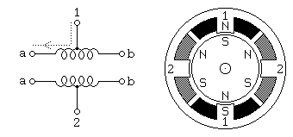
Figura 2. Esquema de un motor de imán permanente tipo unipolar. a) Configuración de las bobinas. b) sección transversal.

La figura 2.b muestra la sección transversal del MIP o híbrido de 30°. La bobina 1 se distribuye entre el polo superior e inferior del estator, mientras que la bobina 2 se distribuye entre los polos derecho e izquierdo del motor. El rotor es un imán permanente con seis polos: tres sur y tres norte, organizados alrededor de su circunferencia. La corriente que fluye de la derivación central de la bobina 1 al terminal ‘a’ hace que el polo superior del estator sea el positivo, mientras que el inferior es el polo sur. Esto atrae al rotor a la posición mostrada. Si se quita la alimentación a la bobina uno y se energiza la dos, el rotor girará 30° o un paso [2, 14]. Es importante anotar que las dos mitades de cada bobina nunca deben estar energizadas al mismo tiempo [14].

2.1.1.2.2. Bipolares

Los motores bipolares, tanto de imán permanente como los híbridos, se construyen exactamente con el mismo mecanismo usado para los motores unipolares, con la diferencia que las bobinas están enlazadas de manera más simple sin una derivación central. Así, el motor por si mismo es más sencillo, aunque el circuito de manejo necesario para invertir la polaridad para cada par de polos del motor es más complejo. La figura 3 muestra cómo se conecta el motor, y la sección transversal exactamente la misma que se tiene para un motor unipolar [2, 14].
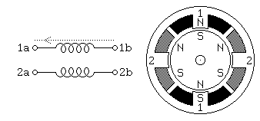
Figura 3. Esquema de un motor de imán permanente tipo bipolar. a) Configuración de las bobinas. b) sección transversal.

El circuito de manejo para motores como estos requieren un circuito de control especial, denominado "Puente H", para cada bobina. Un circuito de estos permite controlar independientemente la polaridad de la potencia aplicada a cada extremo de cada bobina [2, 14].

Para distinguir un motor de imán permanente bipolar de otros motores de cuatro terminales, se mide la resistencia entre los diferentes terminales. Esto no impide que algunos motores paso a paso de imán permanente tengan cuatro bobinas independientes, organizadas en dos sets de dos. Dentro de cada set, si las dos bobinas se conectan en serie, el resultado puede usarse como un motor bipolar de alto voltaje. Si ellos se conectan en paralelo, el resultado se puede usar como un motor bipolar de bajo voltaje. Si ellos se conectan en serie con una derivación central, el resultado se puede usar como un motor unipolar de bajo voltaje [14].

2.1.1.3 Motores Multifase

Un tipo menos común de motores paso a paso de imán permanente son los llamados Motores Multifase. Estos se conectan con todas las bobinas del motor en una serie cíclica, con una derivación entre cada par de bobinas en el ciclo (figura 4). El diseño más común en esta categoría usa conexiones de tres y cinco fases. El control requiere la mitad de un puente H para cada terminal del motor. Estos motores pueden proporcionar más torque a partir de un paquete de tamaño determinado porque todos o al menos una de las bobinas del motor se energizan en cada punto en el ciclo de conducción. Algunos motores de cinco-fases tienen alta resolución, del orden de 0.72° por paso (500 pasos por revolución) [14].
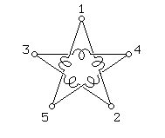
Figura 4. Esquema de la configuración de las bobinas, para un motor tipo multifase.

Para distinguir un motor de cinco fases de otros motores con cinco terminales, la resistencia entre dos terminales consecutivos del motor deben ser R, y la resistencia entre los terminales no consecutivos debe ser igual a 1.5 R [2.14].
2.2. Deposición de recubrimientos por Sol-Gel

2.2.1. El proceso por Sol-Gel

Desde 1992 se han encontrado dos clases totalmente nuevas de materiales que no existen en la naturaleza, y el único proceso para sintetizarlos es por Sol-Gel. Estos materiales son un tipo de híbrido entre orgánico e inorgánico y otro tipo de materiales de ordenamiento mesoporoso. Estos nuevos materiales han abierto un horizonte muy amplio tanto en el campo investigativo como en sus diversas aplicaciones [5, 6, 10, 15, 19, 22].

En el momento existen muchas definiciones sobre el proceso por Sol-Gel. Una primera aproximación afirma que es un procedimiento que toma en cuenta solamente multicomponentes óxidos que son homogéneos en su nivel atómico; sin incluir los coloides coprecipitados de hidróxido y oxihidratos, ya que estos logran su homogeneidad solo al reaccionar a altas temperaturas. Desde este punto de vista, el término Sol-Gel se restringe solamente a geles sintetizados a partir de alcóxidos [Dislich en 19]. Por otra parte el proceso por Sol-Gel se define como la producción de óxidos inorgánicos a partir de una dispersión coloidal o a partir de metales alcóxidos [Segal en 19]. Sin embargo, el proceso por Sol-Gel no solamente incluye óxidos, sino que también otros componentes como nitratos y sulfatos que han sido usados recientemente en la síntesis de materiales híbridos, ya sean orgánicos o inorgánicos [19, 21].

En general, el proceso por Sol-Gel puede ser ampliamente definido como aquel en el cual un producto sólido útil se prepara a partir de una solución (sol) o suspensión de materiales precursores en los cuales se ha removido el solvente hasta obtener el gel y finalmente una película delgada. Particularmente, los recubrimientos ópticos son esa clase de productos útiles que se obtienen usando el liquido precursor con el equipo de recubrimiento para líquidos convencionales [16].

El proceso por Sol-Gel para sintetizar un material no tiene una técnica única; para ello existe un amplio tipo de procedimientos. El primer paso de cualquier proceso por Sol-Gel consiste en elegir el precursor del material a sintetizar. El precursor, por sus propiedades químicas, conduce una reacción que lleva a la formación de partículas coloidales o geles poliméricos. Las partículas coloidales obtenidas se pueden dispersar dentro de una solución estable, antes de ser transformadas en un gel. Finalmente el sol o el gel se puede transformar por otras técnicas en un material útil para recubrimientos, que es el objetivo [19].

2.2.2. Formación de soluciones

Los métodos de recubrimiento disponibles para sistemas líquidos son un tanto diferentes de los distintos métodos por Deposición Física de Vapor (PVD), comúnmente utilizados para preparar la mayoría de recubrimientos ópticos disponibles hoy en día en el comercio [10, 18]. Mientras que el método de PVD usa fuentes de sólidos pulverizados que requieren cámaras de vacío para su deposición, donde los procesos están bien establecidos y rutinariamente se realizan recubrimientos variando las muestras, en tamaño que van de menos de 1cm a 1m en diámetro. Los sistemas líquidos por Sol-Gel proporcionan una alternativa viable en algunas áreas y tienden a ser particularmente atractivo para grandes muestran donde el procesamiento y el costo del equipo pueden ser mucho menores [16].

Los recubrimientos con óxidos se han investigado más ampliamente y existen dos clases diferentes de sistemas líquidos por Sol-Gel los cuales se han usado para su preparación. Cada sistema puede requerir un manejo un tanto diferente dependiendo de las propiedades del líquido y la naturaleza del producto requerido [16].

2.2.2.1. Soluciones que utilizan monómeros o polímeros

Esta primera clase de solución se forma con materiales monoméricos o materiales con precursor polimérico de bajo peso molecular, el cual se transforma en óxido después de su aplicación al sustrato. Este recubrimiento líquido es una verdadera solución ya que cambia la viscosidad en la medida en que el solvente se evapora y eventualmente se gelifica en la superficie del sustrato. Una completa conversión a óxido usualmente requiere calor y/o agua y eventualmente se obtiene un recubrimiento denso y duro. Esta conversión a óxido involucra una pérdida de peso (de materia orgánica) lo cual origina una contracción y deformación en el producto final [5, 16, 19].

2.2.2.2. Soluciones con suspensión coloidal

El segundo tipo de liquido consta de una suspensión coloidal de óxido en un medio liquido apropiado. Este se prepara normalmente siguiendo un proceso por Sol-Gel, pero la conversión a óxido se da antes de aplicarlo en la superficie del sustrato. Existe un pequeño cambio en la viscosidad sobre la evaporación del solvente y muchas veces ocurre una precipitación mas que una gelificación a altas concentraciones. Los recubrimientos resultantes son porosos, suaves, fácilmente abrasivos y libres de deformaciones [5, 16, 12, 24].

2.2.3 Métodos de formación del gel

La gran variedad de geles que existen depende del camino por el cual el gel inicial se ha obtenido. Como el óxido de silicio (SiO₂) es el ingrediente esencial de la mayoría de los vidrios preparados por Sol-Gel, la descripción está centrada en los geles basados en SiO₂. En general, se presentan tres formas para obtenerlos [19, 26].

2.2.3.1. Formación de Gel a partir de Sol

Soluciones coloidales de SiO₂ (sol de SiO₂) se preparan por métodos de condensación, acidificando soluciones de silicato de sodio, silicato de potasio, silicato de amonio o a partir de productos hidrolizables tales como SiCl₄ o Si(OR)₄, donde R es un grupo alkil. La formación de ácido de silicio en soluciones acuosas es seguida por una polimerización de monómeros de Sí(OH)₄, cuando su concentración excede las 100 ppm y el límite de solubilidad en agua a 25°C [26].

Para obtener un gel de un sol estable, éste debe desestabilizarse incrementando la temperatura, o adicionando un electrolito. El incremento de la temperatura reduce la cantidad de líquido intermolecular debido a la evaporación y el incremento de la agitación térmica, el cual induce la colisión entre partículas y la formación de cadenas [19, 26].

La conversión de un sol a gel es progresiva, el crecimiento de los agregados invaden gradualmente el volumen total ocupado por el sol. Cuando alrededor de la mitad del SiO₂ ha entrado en la fase gel, se incrementa un rápido crecimiento de la viscosidad, dando lugar a la formación del gel [19].

2.2.3.2. Formación de geles a partir de Alcóxidos

Metales alcoholados o también llamados metales alcóxidos M(OR)n, donde M es el metal (por ejemplo Si) y R un grupo alkil (por ejemplo CH₃ o C₂H₅), reaccionan con agua y bajo reacciones de hidrólisis y policondensación, las cuales conducen a una formación progresiva de un óxido de metal. El óxido resultante se produce en forma de partículas extremadamente pequeñas, las cuales pueden unirse para formar un gel [3, 19, 21, 22, 26].

El uso de alcóxidos como Si, B, Ti, Zr, etc. conduce a la formación de geles complejos los cuales se componen por pequeñas partículas que producen una malla de vidrios óxidos [19, 21, 26].

La estructura del gel depende mucho de la naturaleza del catalizador usado: El ácido catalizador conduce a estructuras filamentosas con un bajo grado de reticulación en las cadenas -M-O-M-, mientras que catalizadores básicos producen partículas compactas esferoidales con un alto grado interno de reticulación [12, 21, 26].

2.2.3.3. Método de redispersión

Finas partículas de SiO₂ seco obtenidos por la oxidación por combustión de SiCl₄, pueden redispersarse mecánicamente en agua, utilizando un equipo especializado. El gel se forma a un pH = 2.7, el cual se transformará en gel en pocas horas. Las partículas de SiO₂ forman aglomerados, que se unen por enlaces de hidrógeno [19, 21, 26].

2.2.4. Obtención de películas líquidas por Sol-Gel

Los soles o geles inorgánicos se pueden obtener usualmente por la síntesis de reactivos químicos disueltos en un medio líquido. El reactivo químico que contiene al catión M, en el sol o gel final se le llama Precursor químico [19].

Existen dos grupos principales de precursores: sales metálicas que generalmente se expresan como M_{m}X_{n}, donde M corresponde al metal, X al grupo anión y m y n son coeficientes estequiométricos. El otro grupo de precursores son los alcóxidos, que se representan como M(OR)_{n}, que indica la combinación del catión metálico con n grupos ROH [19, 21].

Debido a que la solución química de estos dos grupos es algo diferente, la elección del solvente y la cantidad de agua o cualquier otro líquido orgánico depende del precursor. Por ejemplo para fines cerámicos se utilizan por lo general óxidos, lo que implica que el agua debe estar presente para transformar el precursor [19, 21].

Adicionalmente al precursor, la solución continúa con un proceso de hidrólisis que se obtiene por medio de la adición de agua al precursor. La reacción general que se lleva a cabo en este proceso es [19, 21]:

M(OR)_{n} + H2O ⇒ M(OH)(OR)_{n-1} + R(OH)
Durante éste proceso el grupo hidroxilo, se une al grupo del metal, y se elimina alcohol como un producto final. Es decir, el grupo alcóxido (OH) o un enlace de oxígeno (O). Esta reacción es influenciada por varios factores como son: La naturaleza del grupo alkil, la naturaleza del solvente, la concentración de cada especie en el solvente, la relación molar entre el agua, el alcóxido y la temperatura [19, 21].

Contrario al proceso de solvatación del precursor metálico, debido a la interacción con el agua, el grupo alcóxido puede formar directamente cadenas entre diferentes átomos del metal, incluso al nivel del precursor, esto ocurre especialmente en el caso en que el solvente sea de la misma familia del alcoholato [19, 21].

Posteriormente se lleva a cabo un proceso de condensación, que en una solución acuosa es el resultado de una reacción de olación o de oxolación. La reacción por olación es el proceso en el cual un a molécula de alcohol (ROH) se desliga del alcóxido protónico o una molécula de agua abandona un alcóxido solvatado. En tanto que en la reacción por oxolación se presentan también dos casos: en el primero, se transfiere un átomo H al grupo OR y la condensación se puede llamar mejor un proceso de alcoxolación. En el segundo caso se transfiere un átomo H a un grupo OH y la reacción se llama simplemente oxolación [19].
Tanto el proceso de hidrólisis como la condensación se mantienen de manera gradual hasta formar una red dimensional que frecuentemente forma una fase sólida. Este proceso se acelera con calor ya que la relación de estas dos reacciones se incrementan conjuntamente con la temperatura [19, 21].

Finalmente se puede decir que es posible obtener una gran variedad de materiales con diferentes estructuras debido a que la cinética del proceso de hidrólisis y condensación, y también a que el conjunto de reacciones y los diferentes tipos de polímeros formados, dependen entre otros factores, del pH de la solución [19].

2.2.5. Métodos de recubrimientos líquidos

De los diferentes métodos de recubrimientos líquidos, tres son capaces de producir capas muy delgadas de espesores precisos. Existen recubrimientos por rotación e inmersión, los cuales son mas ampliamente utilizados, y recubrimiento por menisco el cual es relativamente nuevo [16].
2.2.5.1 Recubrimiento por Inmersión

El recubrimiento por inmersión fue usado hace algunos años para preparar el primer recubrimiento por Sol-Gel, y fue comercializado en 1959, cuando la compañía Schott Glass Technologies fabricó ventanas arquitectónicas de hasta 4 x 5m de tamaño recubiertas por una capa reflectora solar preparada por el método de recubrimiento por inmersión a partir de una solución de alcóxido de titanio [5, 16].

La solución para el recubrimiento se almacena en un recipiente apropiado. Para retirar la muestra inmersa en esta solución se utiliza una cuerda conectada a un motor que permita subirla de manera suave. Usando este mismo principio básico pueden construirse equipos muy sofisticados y, la calidad del recubrimiento resultante normalmente dependerá de que tan versátiles sean estos equipos; por lo cual, adicionalmente a la limpieza del liquido de recubrimiento y a la atmósfera circundante, se deben tener muy en cuenta algunas propiedades del equipo al momento de la obtención de este tipo de recubrimientos (figura 5) [3, 5, 16, 12, 22].
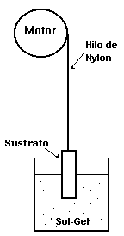
Figura 5. Esquema general del método de recubrimiento por inmersión.

Aún con el mejor de los equipos y siguiendo los procesos óptimos, existen muchas variables por controlar en cualquier sistema. Mientras la relación teórica entre el espesor del recubrimiento y la tasa de retiro puede ser calculadas, ésto no siempre se aplica en la práctica. Como una primera aproximación, para el tipo de recubrimiento antes mencionado, el espesor de la película está dado por la relación (1):

$\text{Espesor }µ{\left[\frac{\left(\text{viscosidad}\right)\left(\text{tasa de retiro}\right)}{\left(\text{densidad del liquido}\right)}\right]}^{1/2}$ (1)

Si la viscosidad y la densidad se mantienen constantes, entonces el espesor de la película viene a ser proporcional a la raíz cuadrada de la tasa de extracción del sustrato [16], como se indica en la relación (2).

$\text{Espesor }µ{\left[\left(\text{tasa de retiro}\right)\right]}^{\text{1/2}}$ (2)

De acuerdo con las relaciones anteriores, pueden obtenerse recubrimientos más gruesos si se toman tasas de retiro más altas. De igual manera el espesor de recubrimiento se puede variar cambiando la concentración del líquido de recubrimiento. Esto es, por supuesto, una consideración muy simplificada ya que la variación de cualquiera de los parámetros puede ser significativa al momento de obtenerse el espesor de la película. Esto incluye cambios durante las operaciones de recubrimiento en viscosidad y densidad del líquido debido a la evaporación del solvente, así como también pueden presentarse variaciones en temperatura, tensión superficial y gelificación del líquido sobre el sustrato durante el recubrimiento. En algunos casos pueden presentarse variaciones en el ordenamiento del material de recubrimiento, el cual depende de la velocidad de retiro y puede afectar el espesor de la película [5, 16].

Muchos de estos efectos dependerán del sistema Sol-Gel particular considerado y también de las características del equipo de recubrimiento por inmersión. Como ejemplo, en varios estudios que se han llevado a cabo sobre la relación espesor-tasa de retiro y otros en los cuales la relación se ha medido con mucha precisión durante la ejecución del recubrimiento, se encontró que el espesor era proporcional a la tasa de retiro elevada a las siguientes potencias: 0.5, 0.6 y 0.67 [5, 16, 9].

En experimentos llevados a cabo mediante el método de recubrimiento por inmersión, se han logrado establecer algunas ventajas y desventajas de la utilización de su aplicación, entre las cuales se encuentran:

2.2.5.1.1. Ventajas del método de recubrimiento por Inmersión

- Pueden recubrirse muestras de cualquier tamaño y cualquier forma.
- El proceso es muy rápido.
- Es un método relativamente simple que puede desarrollarse a un costo moderado.
- Permite mantener un mínimo de contaminación.
- No es tan sensible a las propiedades del solvente o la solución.
- Si las condiciones lo requieren, es fácil de operar a atmósfera controlada [5, 16].

2.2.5.1.2. Desventajas del método de recubrimiento por Inmersión

- Dependiendo de las dimensiones del sustrato, se requeriría de una gran cantidad de solución para el recubrimiento de películas de grandes dimensiones. Esto sería un gran inconveniente, considerando que las soluciones son costosas o inestables [5, 16].

2.2.5.2. Recubrimiento por Rotación

El método de recubrimiento por rotación debe mucho de su desarrollo a la industria de la microelectrónica, el cual le ha permitido ser un método rápido y eficiente. Además, dentro de ciertas limitaciones, es un método rápido y conveniente para la preparación de recubrimientos por Sol-Gel [16].

El sustrato se ubica en una mesa que gira impulsado por un motor y el líquido es suministrado por un dispensador apropiado (figura 2). La calidad del recubrimiento depende de que tan sofisticado sea el equipo utilizado para el recubrimiento. El procedimiento no es tan simple como puede observarse en el esquema del método, ya que tiene algunas variables que pueden afectar la calidad de la película final [16].

El procedimiento consiste en aplicar una cantidad del líquido sobre el sustrato, cuando éste se encuentra estático, rotando suavemente o a gran velocidad. El líquido generalmente se aplica en el centro del sustrato. Como una segunda alternativa, el dispensador puede aplicar la solución desde el centro hacia el borde o desde afuera hacia el centro, mientras la superficie del sustrato rota suavemente, posteriormente, esta se acelera; en ese caso la película líquida se moverá radialmente desde el centro hacia afuera debido a la fuerza centrífuga, la cantidad de líquido que exceda los extremos será lanzada hacia afuera del sustrato (figura 6). De esta manera la superficie será cubierta totalmente por una película líquida, la cual se solidificará por efectos de evaporación del solvente o en el caso de sistemas con Sol-Gel, por gelificación [16].

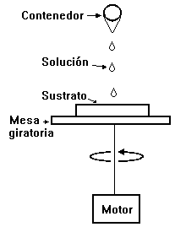
Figura 6. Esquema general del método de recubrimiento por rotación.

Modelar el proceso de recubrimiento por rotación es un poco difícil porque intervienen muchas variables. Principalmente dos fuerzas dominan este proceso de recubrimiento: la fuerza centrífuga, la cual permite al líquido fluir hacia afuera y la fuerza de resistencia por la viscosidad, la cual actúa radialmente hacia adentro. Adicionalmente, muchos otros factores influyen durante este proceso como son: la viscosidad, tensión superficial, los cambios de temperatura debido a la evaporación del solvente durante el recubrimiento y la gelificación o solidificación de la película líquida, cuando la concentración alcanza un cierto nivel [16].

Para un sistema ideal, el espesor del recubrimiento es inversamente proporcional a la raíz cuadrada de la velocidad de rotación (3) [9,16].

$\text{Espesor }µ{\left[\frac{1}{\left(\text{Velocidad de rotacion}\right)}\right]}^{\text{1/2}}$ (3)

De igual manera que en el método anterior, se tienen algunas de las ventajas y desventajas que se presentan en este procedimiento.

2.2.5.2.1. Ventajas del método de recubrimiento por rotación

- Para el recubrimiento se requieren pequeñas cantidades de solución.
- El proceso es muy rápido.
- Es un proceso muy bueno para la aplicación de multicapas, ya que la solución puede quedar almacenada dentro del dispensador [5, 16].

2.2.5.2.2. Desventajas del método de recubrimiento por rotación

- Es una buena metodología para sustratos circulares. Para sustratos conformas irregulares se requiere un equilibrio para suavizar el flujo de aire y líquido sobre los bordes y las esquinas.
- Presenta dificultades para mantener un ambiente limpio.
- El exceso de solución se desecha y no puede ser recuperada.
- Es adecuado solo para fluidos Newtonianos.
- Es difícil el recubrimiento uniforme de sustratos muy grandes [5, 16].

2.2.5.3 Recubrimiento por menisco

Recubrimiento por meniscos o películas laminares, es un método comparativamente nuevo que puede ser una ventaja en la preparación de recubrimientos ópticos por Sol-Gel, particularmente a gran escala [16].

El medio de recubrimiento líquidos es bombeado desde el centro de un tubo aplicador poroso, fluyendo hacia afuera de la superficie a través de los poros y formando una película líquida en el exterior. El líquido se drena hacia el interior de un colector y puede retornar al contenedor para reciclarse. El sustrato se coloca en contacto con la película líquida de manera que se forme un fino menisco entre este y el tubo aplicador, luego este se mueve horizontalmente respecto al tubo. Una capa líquida se transfiere al sustrato cuando este se mueve, la capa se formará luego de la evaporación del solvente (figura 7) [16].
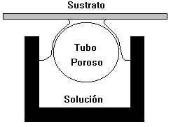
Figura 7. Esquema general del método de recubrimiento por menisco.

Asumiendo un fluido Newtoniano y realizando otras suposiciones básicas, se observó que la relación más adecuada para la estimación de la película líquida por este método estaría dada por la relación (4) [16].

$\text{Espesor }µ{\left[\left(\text{velocidad de translacion}\right)\right]}^{\text{2/3}}$ (4)

Se enumeran aquí también, algunas de las ventajas y desventajas observadas en la aplicación del método.

2.2.5.3.1. Ventajas del método de recubrimiento por menisco

- Se requieren solamente pequeñas cantidades de solución para recubrir sustratos comparativamente grandes.
- El proceso puede mantener una limpieza relativa [5, 16].

2.2.5.3.2. Desventajas del método de recubrimiento por menisco

- No es recomendable para muestras muy pequeñas debido a la complejidad del equipo, particularmente en lo que se refiere al soporte del sustrato.
- Solo puede aplicarse sobre sustratos planos.
- No es fácil de usar para el recubrimiento de los dos lados del sustrato debido a las condiciones del soporte del sustrato.
- Se pueden presentar problemas con líquidos reactivos, debido a su continua exposición al aire [5, 16].
2.3. Interferometría

Una característica muy importante del movimiento ondulatorio es el fenómeno de Interferencia. Este efecto se produce cuando dos o más ondas se superponen. Cuando las ondas interfieren entre sí, la amplitud (intensidad o tamaño) de la onda resultante depende de las frecuencias, fases relativas (posiciones relativas de crestas y valles) y amplitudes de las ondas iniciales [1, 4, 11, 20,23, 26].

2.3.1. Interferencia destructiva

Se produce cuando dos ondas de la misma frecuencia están completamente defasadas una respecto a la otra; es decir, cuando la cresta de una onda coincide con el valle de otra. En este caso, las dos ondas se cancelan mutuamente, resultando una banda oscura [1, 4, 11, 20,23, 26].

Para estudiar este fenómeno con ondas de luz, el físico inglés Thomas Young (1773-1829), realizó el siguiente experimento en 1801. Hizo incidir luz monocromática sobre una barrera que tienen dos pequeñas rendijas. De esta manera se obtienen dos haces de luz que emergen de las rendijas, que van a ser los dos trenes de ondas que se hacen interferir [1, 4, 11, 20,23, 26].

La luz visible está formada por ondas electromagnéticas que pueden interferir entre sí. Una banda brillante se forma cuando las ondas están en fase; por lo tanto, la diferencia entre la distancia de esta banda a una rendija y la distancia de la misma franja a la otra rendija, debe ser un número entero de longitudes de onda [1, 4, 11, 20,23, 26].

Young midió la distancia entre dos bandas brillantes consecutivas para encontrar la longitud de onda λ. La diferencia de las distancias entre una franja brillante y cada una de las rendijas es Δl = d sen α, donde α es el ángulo entre una línea normal a la barrera con las rendijas y la línea que sale del punto medio entre las rendijas a la banda brillante (figura 8a) y d es la distancia entre las rendijas. Dadas dos líneas brillantes 1 y 2, llamemos Δl₁ y Δl₂ las respectivas diferencias de distancias con respecto a las rendijas [1, 4, 11, 20,23, 26].
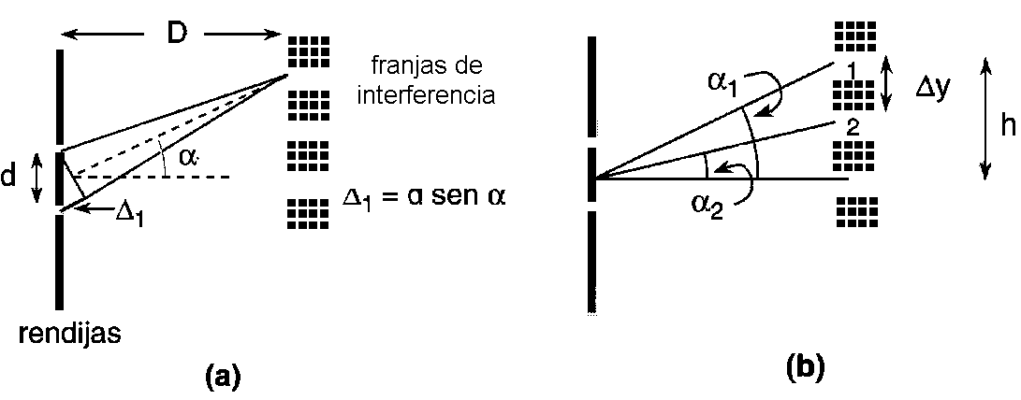
Figura 8. Distancia entre dos bandas brillantes consecutivas.

La diferencia entre Δl₁ y Δl₂ es dsenα₁ - dsenα₂. A partir de la figura 8b se obtienen las relaciones (5) y (6):

$\text{d }=\text{ sen }α_{1}=\frac{h}{D}$ (5) $\text{sen }α_{2}=\left(\frac{\text{h - }Δ_{y}}{D}\right)$ (6)

y la diferencia se puede escribir como (7):

${Δl}_{1}\text{ - }{Δl}_{2}=d\begin{aligned}\frac{D}{}\end{aligned}Δ_{y}$ (7)
Como las bandas brillantes son consecutivas: Δl₁ = nλ y Δl₂=(n-1)λ, donde n es un número entero. Entonces: Δl₁-Δl₂= λ comparando las dos ecuaciones para Δl₁ - Δl₂ se obtiene la relación (8):
$λ=\frac{d}{D}Δ_{y}$ (8)

    - Interferencia constructiva

Se obtiene en los puntos en que dos ondas de la misma frecuencia que se superponen están en fase; es decir, cuando las crestas y los valles de ambas ondas coinciden. En este caso las ondas se refuerzan mutuamente y forman una onda cuya amplitud es igual a la suma de las amplitudes individuales de las ondas originales [1, 4, 11, 20,23, 26].
La interferencia constructiva se obtiene cuando se da la relación (9):

$\text{sen}α=±\frac{λ}{2}\left(n+12\right)$ (9) n = 0, 1, 2, 3....

es decir, cuando la diferencia entre las distancias del punto donde se encuentra la banda oscura y cada una de las rendijas es tal, que las crestas de una de las ondas coinciden con los valles de la otra. La banda que tiene la intensidad máxima es la banda con n = 0; o sea, la banda central. Esta intensidad máxima es de 4 veces la intensidad de cualquiera de las ondas que interfieren [1, 4, 11, 20,23, 26].

La figura 9 ilustra la forma, el patrón de interferencia y la distribución de la intensidad para la interferencia de luz monocromática proveniente de dos rendijas.
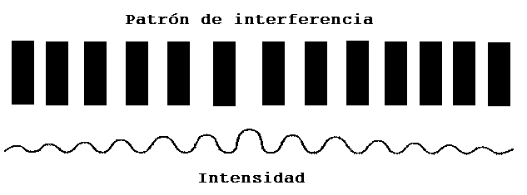

Figura 9. Intensidad luminosa de las bandas de luz obtenida por interferencia de luz monocromática proveniente de dos rendijas.

2.3.3. Interferómetro de Michelson

Con la invención del interferómetro por el físico Albert Michelson se logró estimar la longitud de onda λ de luz monocromática con gran precisión, midiendo la distancia entre las bandas brillantes de un patrón de interferencia [1, 4, 11, 20,23, 26].

Los interferómetros pueden dividirse adecuadamente en dos clases principales: los basados en la división del frente de onda y los que se basan en la división de la amplitud. En los primeros el frente de onda se divide lateralmente en partes mediante espejos o diafragmas. También es posible dividir una onda por reflexión parcial manteniendo los dos frentes resultantes la misma anchura, pero con amplitud menor [1, 4, 11, 20,23, 26].

El interferómetro de Michelson es un ejemplo importante del segundo tipo. En él los dos haces obtenidos por división de la amplitud se envían en direcciones totalmente distintas sobre espejos planos que los reenvían para hacerlos interferir. La figura 10 representa esquemáticamente este dispositivo [1, 4, 11, 20,23, 26].
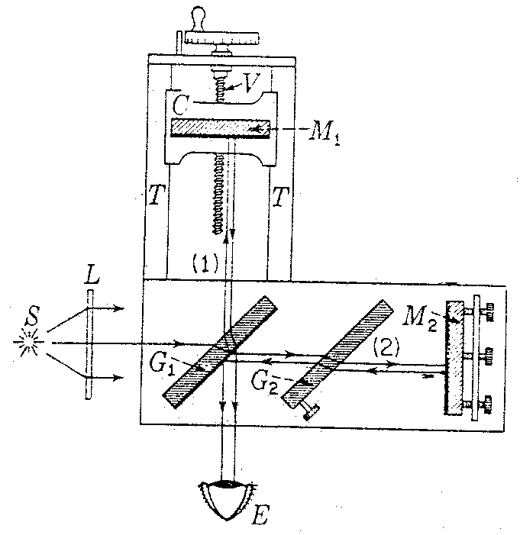
Figura 10. Esquema general del montaje del Interferómetro de Michelson.

2.3.4. Películas dieléctricas: Interferencia de dos haces

Los efectos de la interferencia se observan en materiales transparentes, el espesor de los cuales varía en un amplio rango. El rango de los valores va desde películas con espesores menores que la longitud de onda de la luz (por ejemplo para luz verde λ₀ es aproximadamente igual a 1/150 el espesor de una hoja de papel) hasta placas con varios centímetros de espesor. Se dice que una capa de algún material es una película delgada para cierta longitud de onda de radiación electromagnética cuando su espesor es del orden de la longitud de onda. El advenimiento de técnicas adecuadas de deposición al vacío en la década de 1930 trajo consigo la capacidad de producir recubrimientos controlados con alta precisión a escala comercial y con eso, a su vez un renacimiento del interés [1, 4, 11, 20,23, 26].

2.3.4.1. Franjas de igual inclinación.

Inicialmente, consideremos el caso sencillo de una placa transparente y paralela de material dieléctrico con un espesor d. Supongamos que la película es no absorbente y que los coeficientes de reflexión de amplitud en las caras son tan bajos, que únicamente necesitan considerarse los dos primeros haces reflejados E_{1r} y E_{2r} (ambos han sufrido sólo una reflexión) (Figura 11). En la práctica los haces reflejados varias veces (E_{3r}, etc.) por lo general decrecen muy rápidamente, como puede ser demostrado para las interfases entre aire-agua y aire-vidrio.

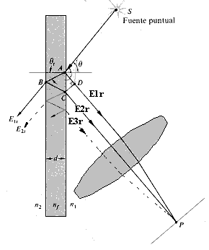
Figura 11. Método para obtención de franjas de igual inclinación

Si S es una fuente puntual monocromática, la película sirve como un dispositivo de división de amplitud, tal como E_{1r} y E_{2r} pueden ser considerados como provenientes de dos fuentes coherentes virtuales colocadas detrás de la película. Los rayos reflejados son paralelos cuando dejan la película y se pueden unir en un punto P sobre el plano focal de un objetivo. En la figura 13, la diferencia de camino está dada por las relaciones (10), (11) y (12):

$Λ=n_{f}\left[\left(\text{AB}\right)+\left(\text{BC}\right)\right]−n_{1}\left(\text{AD}\right)$ (10)
como: $\left(\text{AB}\right)=\left(\text{BC}\right)=\frac{d}{\text{cos}θ_{t}}$ (11)
$Λ=\frac{2n_{f}d}{\text{cos}θ_{t}}{\text{ - n}}_{1}\left(\text{AD}\right)$ (12)

para encontrar (AD), escribimos la relación (13)
(AD) = (AC) = Sen θ_{i} ; (13)
y con la ley de Snell, se transforma en (14)
$\left(\text{AD}\right)=\left(\text{AC}\right)=\frac{n_{f}}{n_{1}}\text{Sen}θ_{t}$ (14)
donde $\left(\text{AC}\right)=2d\text{tan}θ_{t}$ (15)

La expresión para Λ está dada por la relación (16) o (17).
$Λ=\frac{2n_{f}d}{\text{cos}θ_{t}}\left(1−{\text{sen}}^{2}θ_{t}\right)$ (16) o $Λ=2n_{f}d\text{cos}θ_{t}$ (17)

La diferencia de fase correspondiente y asociada con la diferencia de camino óptico es el producto del número de propagación en el vacío y Λ, es decir, k₀Λ. Si la película está sumergida en un solo medio, el índice de refracción se puede escribir como n₁ = n₂ = n, donde n puede ser menor o mayor que n_{f}. En cualquier caso habrá un corrimiento adicional en la fase como resultado de las reflexiones mismas [1, 4, 11, 20,23, 26].

Los dos haces, uno reflejado interna y el otro externamente, sufren un cambio relativo de fase de π radianes, expresado como (18):
δ = koΛ ± π (18)
más explícitamente (19) y (20),
$δ=\frac{4{πn}_{f}}{λo}$ d cos θ_{t} ± π (19)
$δ=\frac{4{πn}_{f}}{λ_{0}}$ (n²_{f} – n² sen² θ_{i})^{1/2} ± π (20)

En luz reflejada un máximo de interferencia se obtiene en P cuando δ = 2 mπ, o sea, un múltiplo par de π. En ese caso la ec. (19) permite obtener máximos, de la forma indicada en la relación (21):
$d\text{cos}θ_{t}=\left(2m+1\right)\frac{λ_{f}}{4}$ m = 0,1,2, ..., (21)
donde se ha usado el hecho de que λ_{f} = λ₀/n_{f}. Esto también corresponde a mínimos en luz transmitida. Los mínimos de interferencia en luz reflejada (máximos en transmitida) resultan cuando δ = (2m ± 1)π, es decir, múltiplos impares de π. Para tales casos la ecuación (19) permite encontrar los mínimos (22).
$d\text{cos}θ_{t}=\left(2m\right)\frac{λ_{f}}{4}$ (22)

2.3.4.2. Franjas de igual espesor.

Existe toda clase de franjas de interferencia para las cuales el espesor óptico, n_{f} d, es el parámetro dominante más que θ_{i}. Estas se llaman franjas de igual espesor. Cada franja es el lugar geométrico de todos los puntos en la película para el cual el espesor óptico es constante. En general, n_{f} no varía, de tal modo que las franjas en realidad corresponden a regiones de igual espesor en la película. Ellas pueden ser bastante útiles para determinar aspectos diferentes de la superficie de elementos ópticos: lentes prismas, etc. por ejemplo, una superficie que va a ser examinada se puede poner en contacto con un plano óptico. El aire entre el espacio de las dos superficies genera un patrón de interferencia de películas delgadas. Si la superficie bajo prueba es plana, una serie de banda rectas e igualmente espaciadas indicará una película de aire en forma de cuña, resultado proveniente, generalmente, del polvo, entre los planos [1, 4, 11, 20,23, 26].

Cuando se ve casi a incidencia normal, como se ilustra en la figura 12, los contornos provenientes de una película no uniforme se llaman franjas de Fizeau.
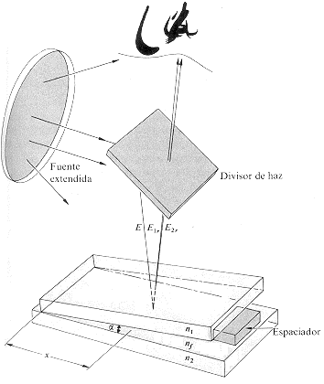
Figura 12. Franjas de una película en forma de cuña.

Para una cuña delgada de ángulo pequeño ∝, la diferencia de camino óptico entre los dos rayos reflejados puede ser aproximada por la ecuación (17), donde d es el espesor para un punto particular, es decir:
d = x ∝. (23)
Para ángulos pequeños de θ_{i} la condición para interferencia máxima está dada por la relación (24):
(m + ½ ) λ_{o} = 2n_{f}d_{m} = 2 ∝ x _{m}n_{f} (24)
Puesto que n_{f} = λ_{o}/ λ_{f} x_{m} puede escribirse como se muestra en la relación (25),
$x_{m}=\frac{\left(m+1/2\right)}{2∝}λ_{f}$ (25)

Los máximos ocurren a distancias del vértice dadas por λ_{f}/4∝,3λ_{f}/4∝ etc., y las franjas consecutivas están separadas una distancia Δx, dada por la relación (26),

Δx =λ_{f} / 2∝ (26)

Obsérvese que la diferencia de espesor de la película entre máximos adyacentes es simplemente λ_{f} /2. Puesto que el haz reflejado en la superficie inferior cruza la película dos veces (θ_{i} ˜ θ_{t} ˜ 0), los máximos adyacentes difieren en longitud de camino óptico por λ_{f}. También se observa que el espesor de la película para varios máximos está dado por (27):
$d_{m}=\left(m+1/2\right)\frac{λ_{f}}{2}$ (27)

El cual es un múltiplo impar de un cuarto de longitud de onda. Cruzando la película dos veces se obtiene un cambio de fase de π el cual, cuando se suma al corrimiento de π resultante de la reflexión, pone a los dos rayos en fase.

2.3.5. Medición de películas delgadas por interferometría de haces múltiples

Con base en la figura 12 y si se consideran dos películas cuyas superficies son paralelas (figura 13), las franjas que se obtiene son del mismo ancho de banda pero con un corrimiento entre sí, el cual dependerá del espesor de la película utilizada. Si el valor del ancho de banda es b y el corrimiento entre ellas es a, la relación matemática que permite encontrar el espesor de la película está expresada en la siguiente relación (28); [26].
$t=\left(\frac{a}{b}\right)\left(\frac{λ}{2}\right)$ (28)
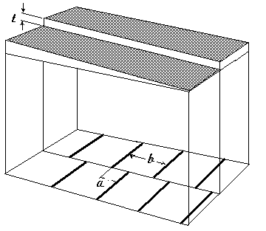
Figura 13. Franjas formada en un sistema de dos películas delgadas de superficies paralelas.
3. METODOLOGIA

Teniendo presentes los objetivos planteados en este trabajo, y con el fin de dar un orden dentro del desarrollo del proyecto, se consideran tres partes para la obtención del producto final. Primero la construcción y funcionamiento del equipo inmersor, que comprende también la parte relacionada con el software desarrollado para su control por medio del PC, seguido por la elaboración de las películas y finalmente las medidas del espesor obtenidas por medio de interferometría.

3.1. Equipo Inmersor

Como se mencionó en el marco teórico, existen tres procedimientos para la obtención de películas líquidas, pero este trabajo desde su concepción ha hecho referencia al método por inmersión.
3.1.1. Diseño y construcción del Equipo Inmersor

Una de las aplicaciones más interesantes del método por Sol-Gel es la deposición de finas capas de recubrimiento sobre sustratos de vidrio, cerámica o metal.

El procedimiento básico para la fabricación de las películas delgadas utilizando el método por inmersión conlleva diferentes etapas, entre las cuales, una de las más importantes es el procedimiento de retiro del sustrato de la solución.

Este procedimiento se debe hacer con velocidad constante, que permita tanto una adecuada adherencia del líquido al sustrato, así como la formación de una película homogénea sobre éste, luego de un proceso de sinterización de dicha película [6, 9].

Un aspecto muy importante en la elaboración de películas delgadas, especialmente para aplicaciones ópticas, es el control del espesor del recubrimiento, lo cual es posible solamente si se conocen los parámetros involucrados en el proceso, y si se conoce la relación entre ellos [9]. Aún con el mejor de los equipos y siguiendo los procesos óptimos para la fabricación de películas delgadas, existen algunas variables que se deben tener muy presentes a la hora de la deposición de las películas.

Actualmente, existen varias publicaciones sobre este tema, que revelan la influencia de diferentes parámetros sobre el espesor del recubrimiento obtenido. Uno de los parámetros, quizá el más importante y práctico, es la relación que se ha visto entre el espesor (t) y la velocidad de retiro (U). Teóricamente se ha encontrado que esta relación puede estar entre t ~ U^{2/3} (Landau and Levich en [9]) o también bajo ciertas condiciones t ~ U^{1/2} (C. Yang en [9]). Algunos experimentos llevados a cabo dieron como resultado valores del exponente entre 0.1 y 1.0, la mayoría de los cuales se encuentran más cercanos a 0.5, para un rango de velocidades consideradas como medias [9], coincidiendo con lo presentado en [16].

Hasta el momento se han encontrado algunas relaciones teóricas entre el espesor de las películas y la velocidad de retiro, que pueden calcularse como una primera aproximación siguiendo la relación (29).
$t∝{\left[\frac{η\text{ U}}{ρ_{{}_{l}}}\right]}^{1/2}$ (29)
donde η es la viscosidad del líquido y ρ_{l} su densidad.
En este caso, si la viscosidad y la densidad permanecen constantes, el espesor de la película será proporcional a la raíz cuadrada de la velocidad de retiro [16], lo cual estaría determinado única y exclusivamente por las características del equipo que se utilice.

Teniendo en mente la importancia de la velocidad de retiro del sustrato en la fabricación de las películas delgadas en el método por Sol-Gel, se diseñó y construyó un equipo inmersor que brinda ciertas garantías a la hora de llevar a cabo dicho propósito. El equipo consta de tres partes importantes: un sistema mecánico, un circuito de potencia y una interfase de control (figura 14).
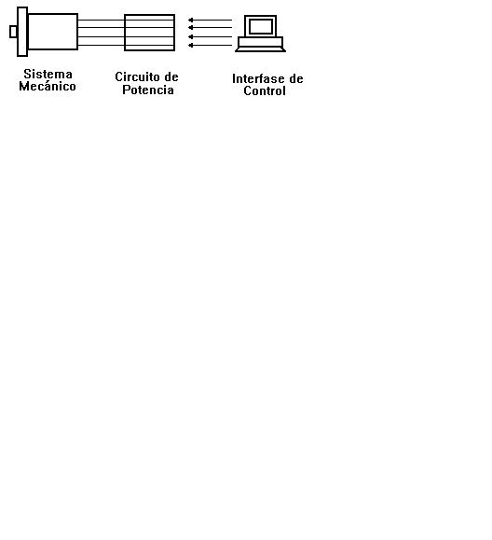
Figura 14. Esquema de los componentes del equipo inmersor y su sistema de potencia y control

3.1.1.1 Sistema Mecánico

La parte esencial de este sistema, y en sí del equipo de inmersión como tal, es el motor, el cual debe ser de la mejor calidad y debe trabajar con movimiento suave, ya que de su movimiento y control depende en gran medida la calidad de las películas. Para este trabajo se utilizó un Motor Paso a Paso, el cual por ser un dispositivo de naturaleza digital, permite convertir pulsos eléctricos en movimientos discretos o pasos de rotación mecánica, lo que facilita el control de la posición del eje y reduce todo a llevar las cuentas a pasos o ángulos [2].

En este caso, el motor utilizado para la construcción del equipo es un motor marca Bergerlahr de imán permanente unipolar, formado por cinco bobinas con pasos de 0.72° y 0.36°. El motor se alimenta con una corriente máxima de 0.75 Amperios y el valor de la resistencia por bobina es de 2.5 ohmios.

El sistema mecánico cuenta además con un engranaje que permite disminuir la velocidad obtenida en el rotor del motor para alcanzar el rango de los cm\min requeridas para los fines propuestos. El engranaje está conformado por dos piñones uno de los cuales cuenta con una polea utilizada durante el proceso de inmersión y retiro del sustrato de la solución. Este engranaje permitió reducir la velocidad original nueve veces.

Para este propósito se utilizaron dos piñones. El piñón ligado con la base del rotor del motor tiene 24 dientes (NDP1) y un diámetro de 1.2 cm, en tanto que el piñón asociado con la polea tiene 216 dientes (NDP2) y un diámetro de 10.8 cm. De aquí, teniendo en cuenta la relación de número de dientes (30), se tiene que la velocidad original del motor se reduce nueve veces [8].

$\text{RND = }\frac{\left(\text{NDP1}\right)}{\left(\text{NDP2}\right)}=\text{ 9 veces}$ (30)

Otro aspecto importante relacionado con el equipo es el punto de soporte de la muestra. Para este caso se fabricó de la manera más simple como fue posible para evitar posibles goteos sobre la muestra durante el retiro o sobre peso en el funcionamiento del motor. Adicionalmente se cuenta con la ventaja de trabajar con muestras pequeñas, de aproximadamente 1.2 x 5 cm y 1mm de espesor, que no requieren sumergirse en su totalidad, con lo cual se evita que el soporte pueda sumergiese conjuntamente con la muestra durante el proceso de inmersión. El soporte se encuentra al extremo inferior de una guía que impide cualquier tipo de torque o balanceo de la película durante el proceso de inmersión y retiro. Esta parte del equipo es de gran importancia ya que si no esta diseñado de una manera adecuada puede llegar a ser una fuente de contaminación adicional al recubrir el sustrato.

3.1.1.2 Circuito de Potencia

El circuito de potencia del motor unipolar paso a paso se conforma, principalmente, por un circuito que permite limitar la corriente a través del motor. Debido a que las bobinas del motor tienen una resistencia muy baja, se necesita de un mecanismo que limite la corriente que llega hasta las bobinas.

Generalmente, para manejar motores DC y motores paso a paso de tipo bipolar, se requiere fuentes de alimentación de doble polaridad y sistemas complejos de control. En otros casos se utilizan los llamados puentes H, que permiten controlar la velocidad y dirección del motor utilizando una fuente unipolar [7]. Para el caso del motor unipolar utilizado, se utilizó solamente medio puente H para el manejo de cada una de las bobinas (figura 15).

La limitación de la corriente se obtuvo por medio de las resistencias en serie a la bobina y por medio del transistor Darlington del circuito, el cual posee alta ganancia y buen manejo de corriente, permitiendo que la resistencia de base sea lo bastante alta como para proteger al puerto de corrientes peligrosas ante posibles errores que se presenten [17]. Otra de las ventajas de este transistor es que tiene incluido internamente un diodo que lo protege ante el efecto de la inducción electromagnética que se origina por la desconexión permanente de las bobinas [7, 17]. En el circuito, el transistor trabaja como un interruptor, y permite enviar unos pocos amperios de corriente a través de las bobinas del motor [17]. La resistencia en serie a la bobina es de 10 W, lo que además favorece la disipación del calor.
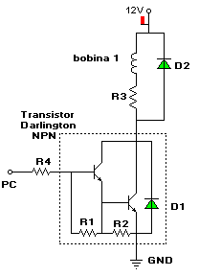
Figura 15. Esquema del circuito de potencia, o ½ puente H para cada una de las bobinas.

El sistema de control de cada bobina cuenta además con resistencias de alta potencia y un diodo de protección. El circuito termina en uno de los canales de un conector tipo DB25 que va al puerto paralelo del computador. Todo el circuito de potencia está alimentado por una fuente de 12 VDC y 1.5 Amperios (Figura 16).

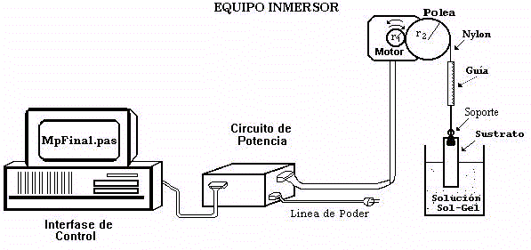
Figura 16. Esquema general del equipo inmersor sistematizado que trabaja a seis velocidades constantes de inmersión.

3.1.1.3 Interfase de Control

La función principal de la interfase está en generar una secuencia que permita el movimiento del sistema mecánico. Para este caso se desarrolló un programa en lenguaje Pascal, el cual permite energizar de manera digital las entradas de las bobinas por medio del puerto paralelo del PC.

Los motores paso a paso tienen varios modos de operación. Si la velocidad de la secuencia es lenta, el motor estará en reposo al final de cada paso, en tanto que si la velocidad de la secuencia aumenta, el movimiento cambia de pasos discretos a continuos. En general existen dos tipos de secuencias de pulsos que permiten el giro por pasos de un motor: El primero llamado "Manejo de Ola" (o wave drive), en el cual se energiza una sola bobina al tiempo [2]. La segunda secuencia que es la que se utilizó para este propósito es el llamado "Manejo de dos fases" (two phase drive) (figura 17), en el cual se alimentan dos fases a la vez, con esto se logra un mayor torque en el eje. Las dos secuencias permiten que el motor avance en pasos completos. Para nuestro caso, debido a que el motor recorre 0.8° por paso, entonces utilizará 450 pasos para realizar una vuelta completa (360°). La inversión en la dirección del giro se obtiene cuando se invierte el orden de la secuencia [2].

Figura 17. Diagrama del manejo en ola de dos fases de las bobinas del motor que se realiza por medio del programa en Pascal.

El programa, además de permitir la rotación del motor e invertir el giro, calcula el número de pasos que realiza en un determinado tiempo, como base para el cálculo que realiza de la velocidad promedio durante un determinado proceso. Por medio del programa se definieron seis velocidades (bajas) estándar para retirar el sustrato de la solución que se encuentran en un rango entre 2.4 y 13.8 cm\min (0.041 - 0.23 cm\s).

El procedimiento general del proceso llevado a cabo por el programa, para poner en funcionamiento el equipo inmersor se ilustra en el diagrama de flujo del anexo1; conjuntamente con las subrutinas que dicho programa utiliza.

El producto final obtenido es un equipo inmersor sistematizado, que permite realizar recubrimientos de películas delgadas líquidas (de dos y una sola cara) sobre un sustrato, que este trabajo específico se tomaron láminas de vidrio (figura 16).
3.2. PREPARACIÓN DE SOLUCIONES y obtención de recubrimientos

Los recubrimientos con películas delgadas de óxidos preparados a partir de procesos por Sol-Gel han sido los más ampliamente investigados dentro de los sistemas líquidos de recubrimiento. En estos sistemas, la oxidación se presenta posterior a la aplicación del recubrimiento sobre la superficie del sustrato y existen cambios en la viscosidad debido a la evaporación del solvente. En algunos casos, para concentraciones altas, es posible que se presente una precipitación mas que una gelificación [9, 16]

3.2.1. Preparación y características de las soluciones

Para la elaboración de las películas se tomó como referencia el experimento llevado a cabo en [9], en el cual se depositaron películas delgadas de sílice, obtenidas por Sol-Gel, empleando el método de inmersión. Las soluciones se realizaron siguiendo el procedimiento planteado en el trabajo antes mencionado para poder obtener un punto de comparación de los datos obtenidos tanto de manera experimental como teórica. Se experimentó con diferentes tipos de combinaciones que permitieran seleccionar una solución adecuada para la obtención de unos buenos resultados en los procesos de deposición.

Las soluciones que se trabajaron, utilizaron como precursor el dióxido de Silicio (SiO₂) en forma de ME₃S. Durante la preparación de dichas soluciones se tuvieron en cuenta las siguiente consideraciones:

- Se utilizó precursor de Silicio en forma de ME₃S
- Se utilizaron relaciones de H₂O/ ME₃S de 1:3, 1:5, 1:10 y 1:20
- La relación H₂O/metanol = 2, para todas las soluciones y se catalizó con una pequeña cantidad de HCl, hasta obtener un valor de pH aproximadamente dos, que permita generar el proceso de hidrólisis de los compuestos.

Los componentes se mezclaron por medio de un agitador magnético durante un tiempo total de una hora; posteriormente la solución quedó lista para la elaboración de los recubrimientos. En seguida se midió la viscosidad de la solución, utilizando el viscosímetro de Hoeppler.

3.2.2. Condiciones ambientales para el recubrimiento

Las condiciones de fabricación de las películas delgadas de óxido de silicio se determinaron de acuerdo con las condiciones ambientales del laboratorio, las cuales se consideran dentro de unos valores de humedad relativa alrededor de 52%, presión atmosférica de aproximadamente 572 mm Hg y una temperatura promedio de 20°C.

3.2.3. Preparación del sustrato

Para que las películas delgadas tengan una buena adherencia al sustrato, estas deben ser tratadas previamente de manera que adquieran una superficie lisa y limpia. Se utilizó vidrio sódico cálcico de 5 x 2.5 cm de área y espesor entre 1.0 y 1.2 mm. Estas láminas se consiguen comercialmente y fueron sometidas a un baño en alcohol, para prevenir la aparición de residuo de grasa sobre el vidrio lo que generaría contaminación en el proceso de formación de la película de óxido.

3.2.4 Proceso de inmersión y formación de la película

Para la formación de los recubrimientos, la lámina se sumergió en la solución hasta cubrir aproximadamente dos tercios de su longitud; posteriormente se retiró evitando que el sustrato llegue a tocar el fondo del recipiente, ya que se presentaría variación en la velocidad constante que lleva durante el proceso de inmersión y retiro, perdiendo la homogeneidad del recubrimiento final. Para cada una de las soluciones preparadas se tomaron varias muestras del recubrimiento a una diferente velocidad, hasta completar las seis velocidades disponibles.

Al retirar el sustrato de vidrio de la solución, se observó una fina película líquida adherida a éste. La ventaja de utilizar este tipo de soluciones, es que la película líquida comienza a transformarse en una capa sólida tan pronto se pone en contacto con la atmósfera [5, 9]. Ya que el metanol hace parte del solvente, éste comienza a evaporarse y el agua del ambiente pasa a formar parte del líquido, ocasionando el incremento del óxido precursor y el agua [5, 9]. Luego de ciertas reacciones químicas (hidrólisis y policondensación), se produce la gelificación.

Después de la inmersión, las películas se sometieron a un proceso de secado, entre 5 a 10 minutos. Posteriormente se continua con el proceso de quemado a una temperatura controlada de 500 °C, durante una hora, en un horno cilíndrico con flujo de aire [6, 21]. Durante estos dos procesos, la eliminación del solvente y el agua continúa, así como las reacciones de policondensación, transformando la capa inicialmente líquida en un recubrimiento sólido [6, 9].
3.3. Estimación del espesor de los recubrimientos

3.3.1. Estimación experimental por el método de interferometría

Uno de los objetivos específicos que se contempló dentro del proyecto fue la estimación del espesor de las películas delgadas depositadas por el método de inmersión, por medios interferométricos.

Revisada la bibliografía que comprende la medida de espesores de los recubrimientos con películas delgadas se encontró un método desarrollado en [13], el cual, tanto por el equipo que se emplea como por la técnica que se desarrolla, fue el más accesible para adaptarlo a los propósitos de este trabajo.

El método propuesto es un sistema de interferencia óptico que permite estimar el espesor de la película después de su adecuada deposición y se basa en la comparación entre dos patrones de interferencia. Como la película se depositó sobre el sustrato de tal manera que no lo cubra totalmente, sino que permita la formación de un escalón sobre dicho sustrato, al interponer la muestra en el sistema de interferencia óptico se observarán los dos patrones antes mencionados, el primero generado en la sección en la cual se encuentra la fase sustrato más película depositada y el segundo en la sección del sustrato que no fue recubierto. La región límite o escalón es la parte más importante ya que va a determinar el corrimiento entre los dos patrones de interferencia y a partir de aquí, el espesor de la película.

El sistema óptico utilizado para estimar los espesores contó, entre otros elementos, con un interferómetro de Michelson, con brazos perpendiculares, en cuyos extremos se ubican los espejos. La parte óptica contó también con dos lentes, el primero x60 y un segundo x7. Se tomó como fuente de radiación un láser de Helio-Neón, con longitud de onda de 632.8 nm, de 12 VDC y 1 mW.

La principal variación se realizó en la parte del montaje, respecto al procedimiento empleado en [13], fue la ubicación de las películas. En el experimento tomado como referencia se retira uno de los espejos del interferómetro y en su lugar colocan una de las placas de vidrio a la cual se le ha depositado una película adicional. Debido a que esta placa está reemplazando a uno de los espejos del interferómetro, el objetivo es obtener una placa que permita una adecuada reflexión para conseguir los patrones de interferencia deseados; esto se logró recubriendo la película delgada y la parte del sustrato que no tiene película con una capa adicional de cobre o aluminio, para garantizar la reflexión del haz sobre ella.
Para este trabajo no se sustituyó ninguno de los espejos del sistema óptico. La fuente de radiación utilizada fue el haz del láser, el cual se dirigió hacia las dos lentes de aumento para amplificar su intensidad; luego se hizo incidir el haz sobre el interferómetro de Michelson el cual se ubicó sobre un disco giratorio y este a su vez sobre una mesa que permite amortiguar al máximo las continuas vibraciones del suelo ocasionadas por las condiciones de ruido natural que afectan en gran medida la estabilidad de los patrones de interferencia a analizar. Finalmente, los rayos procedentes de los dos espejos se hicieron incidir sobre una pantalla donde se obtuvieron los patrones de interferencia.

Para lograr los patrones de interferencia, en lugar de sustituir uno de los espejos, se colocó la película entre uno de los espejos y el semiespejo del centro del interferómetro (figura 12), y se logró con esto que el haz que llega al espejo y sale de éste, modifique su camino al pasar por la película, y genere un patrón de interferencia que sea fácil de identificar en pantalla.

Una vez obtenido el patrón de interferencia de cada una de las películas, se procede a identificar en este los dos parámetros que permiten estimar el espesor del recubrimiento; la primera corresponde a la región que identifica el cambio entre las franjas de interferencia a, es decir, el ancho de la región oscura del patrón y la segunda región hace referencia al ancho de banda de esa interferencia b, y comprende la parte brillante de patrón de interferencia.
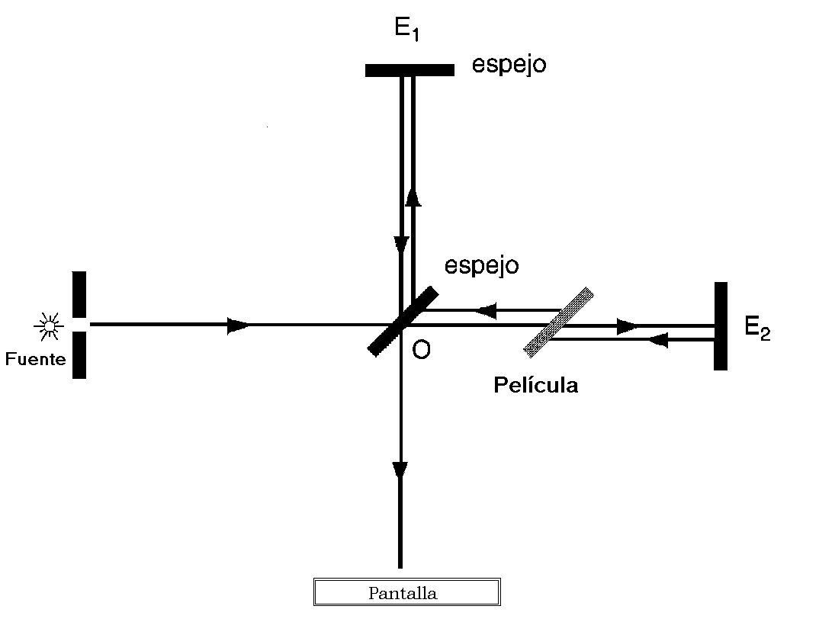
Figura. 18. Montaje del sistema de interferencia empleado para la estimación de los valores de espesor de las películas delgadas.

Con base en los datos obtenidos a partir del patrón de interferencia y a la longitud de onda del láser utilizado, la estimación del espesor de las películas depositadas se obtuvo aplicando la relación (28) para películas delgadas con superficies paralelas.

3.3.2. Estimación teórica del espesor de recubrimientos

Trabajando con base en el planteamiento realizado en [9], se buscó una relación teórica que permita estimar, de manera eficiente, los valores de los espesores de los recubrimientos depositados sobre el vidrio.
Como consideración general para la obtención de la relación teórica, se asumió que la concentración de la película líquida es la misma de la solución, descartando la evaporación del solvente durante el proceso de deposición, hasta alcanzar la región del espesor constante [9].

Se tomó en cuenta esta consideración y se asume que la cantidad de sílice que permanece sobre el sustrato después de completar las reacciones de eliminación de alcohol y agua está dada por la relación (31):

$P_{p}\text{ = }\left({\text{t A C}}_{p}\right)$ (31)
donde: P_{p} peso de sílice en gramos
t espesor de la película de solución
A área de la superficie cubierta
C_{p} concentración de la solución (gramos de Si/cc)

Se asume también una completa densificación del silicio después del tratamiento térmico. Con esto, el peso del silicio está dado por la relación (32):
$P_{p}\text{ = }\left(t_{p}\text{ A }ρ_{p}\right)$ (32)

donde: t_{p} y ρ_{p} son el espesor y la densidad de la película tratada al calor. Se asume el valor de ρ_{p} como el del vidrio de sílice (2.2g\cm³).
Con base en estas dos expresiones, se obtuvo una relación de espesores de la forma de la relación (33):
$\frac{t}{t_{p}}\text{= }\left(\frac{ρ_{p}}{Cp}\right)$ (33)

Por otra parte, resolviendo la ecuación de flujo para una película líquida de espesor constante, En [9] se encontró otra aproximación, considerando para ello que en un fluido Newtoniano (34):
$J\text{= T - }\frac{T^{3}}{3}$ (34)

siendo J el flujo adimensional que está dado por (35):
$J\text{= q }\left(\frac{ρ\text{ g}}{h{\text{ U}}^{3}}\right)$ (35)

q es la tasa de flujo volumétrico por unidad de ancho y T es un espesor adimensional, y se expresa como (36):
$\text{ T = }\frac{t}{t_{o}}$ (36)
donde: $t_{o}\text{= }{\left(\frac{ηU}{ρ\text{ g}}\right)}^{1/2}$ (37)

Para el caso en que T³ << 10⁻³, el segundo término de la relación de J es insignificante; y se obtiene otra expresión para el flujo adimensional (38):
$\text{ J = T = }\frac{t}{t_{o}}$ (38) entonces;
$\text{t = J }t_{o}\text{= }J {\left(\frac{ηU}{ρ\text{ g}}\right)}^{1/2}$ (39)

En [9] se obtuvo J a partir de una relación lineal de t vs t_{p}, en la cual se considera constante la relación de t/t₀ (40):
$\text{J = }\frac{t}{t_{o}}\text{ = constante}$ (40)

La obtención de una relación matemática que permita calcular el espesor de la película totalmente densificada se obtuvo utilizando las relaciones anteriores, como se indica en (41):
$\text{t = J }{\left(\frac{η\text{ U}}{ρ\text{ g}}\right)}^{\text{1/2}} ⇒{\text{ t = J t}}_{o}$ (41)
Igualando dos de las relaciones (33) y (40), con valores constantes se encontró una relación matemática que permitirá estimar el espesor de las películas depositadas sobre un sustrato (42).
$t_{p}=\text{ J }\left(\frac{C_{p}}{ρ_{p}}\right){\left(\frac{η\text{ U}}{ρ\text{ g}}\right)}^{1/2}$ (42)

De esta manera se obtendrá el espesor de la película completamente densificada, la cual depende únicamente de la viscosidad, la densidad de la solución y la velocidad de retiro de la película.

Sin embargo, no se pueden descartar otro tipo de relaciones para el cálculo del espesor que podrían obtenerse en función de la velocidad de retiro de la película. Otra de las relaciones más empleadas es aquella en la cual tp ~ U^{2/3} [5, 9, 16].

4. TOMA DE DATOS Y OBTENCION DE RESULTADOS

4.1. Composición de las soluciones y resultados

Los soles híbridos de SiO₂ se prepararon a partir de ME₃S, Metiltrietoxilano, metanol, agua destilada y se usó HCl concentrado como catalizador. La formación del sol tiene lugar mediante la relación de hidrólisis del ME₃S a pH ácido, alrededor de dos. La reacción de hidrólisis se llevó a cabo durante una hora a temperatura de 35°C, en agitación constante.

Las relaciones molares utilizadas fueron:

ME₃S/H₂O/Metanol: 1: 3: 6 sistema c
1: 5:10 sistema d
1:10:20 sistema e
1:20:40 sistema f

La relación se escogió porque son las referencias reportadas en [9], para obtener diferentes espesores. La caracterización de las soluciones se realizó determinando su viscosidad con un viscosímetro Hoeppler, y su densidad con el método del picnómetro. Como sustrato se utilizaron portamuestras de vidrio sódico cálcico que se desengrasaron en baño de alcohol durante 15 minutos.

Los sustratos se recubrieron utilizando el sol híbrido mediante la técnica de inmersión, utilizando un intervalo de velocidades (bajas) comprendidas entre 2.4 y 13.8 cm/min.

Los valores de los parámetros medidos en las soluciones para los diferentes sistemas trabajados, se muestran en la tabla 1. El precursor utilizado en estos sistemas es el mismo, el SiO₂ en forma de ME₃S.

Tabla 1. Resultado de los parámetros medidos durante la obtención de las soluciones.

Sistema | Relación | Concentración  Cp = [gr\cc] | Densidad  $ρ_{s}$= [gr\cc] | Viscosidad  η = [gr\cm*s]
c | 1: 3: 6 | 0.20600 | 0.8896 | 0.0239
d | 1: 5:10 | 0.14900 | 0.8546 | 0.0288
e | 1:10:20 | 0.08764 | 0.8234 | 0.0248
f | 1:20:40 | 0.04382 | 0.8208 | 0.0232

4.2. Cálculo de los espesores de los recubrimientos

4.2.1. Cálculo experimental por interferometría

La figura 19 muestra el montaje del interferómetro de Michelson. Tanto el sistema de interferencia como la fuente de radiación se nivelaron previamente, con el fin de disminuir al máximo los posibles errores que se pueden inducir a la hora de realizar la toma de los datos.
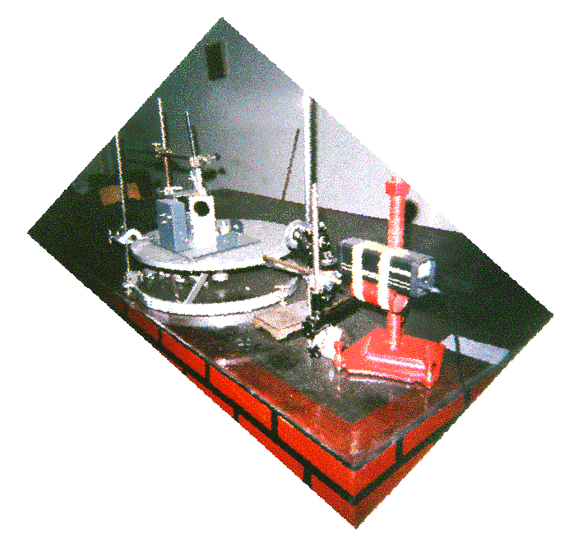
Figura 19. Fotografía del montaje utilizado para la obtención de los patrones de interferencia de cada una de las películas.

Una vez conformado el montaje, se calibró el equipo de manera que sea posible obtener el patrón de interferencia básico, sin colocar la película. Una vez se tuvo un patrón confiable se procedió a colocar cada una de las láminas entre el semiespejo central y el espejo perpendicular al haz incidente, con lo cual se obtuvo un patrón de interferencia característico para cada una de las películas.

La figura 20 muestra un ejemplo del patrón de interferencia obtenido por el método descrito anteriormente. Del centro de la gráfica, donde se encuentra la variación principal, hacia el lado izquierdo, corresponde al patrón obtenido por la interposición del sustrato (placa de vidrio) y la parte hacia el lado derecho corresponde al patrón de interferencia del vidrio y adicionalmente la película de SiO₂ depositada sobre el sustrato.

Las mediciones realizadas para la estimación de los espesores, se hicieron con base en el trabajo desarrollado en [13].

En el patrón de interferencia correspondiente a cada una de las películas depositadas, se identificó la región que presenta el cambio entre las franjas de interferencia a; es decir, se midió el ancho de la región oscura del patrón de interferencia. Además, se identificó también el ancho de banda de esa interferencia b; se tomaron los valores del ancho de la parte brillante en la foto.
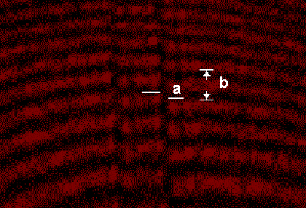
Figura 20. Patrón de interferencia obtenido para el sistema e, con una velocidad de retiro constante de 11.4 cm\min y una relación H₂O\ME₃S de 1:10.

En total se realizaron cuatro grupos de películas con igual número de sistemas, para los cuales se modificó, en las soluciones, los porcentajes de la relación H₂O\ME₃S. Se depositaron seis películas con cada una de estas soluciones, cubriendo el rango de velocidades (bajas) disponibles por el equipo inmersor.

No obstante alcanzar homogeneidad en todas las películas, se observó en algunas, pequeñas imperfecciones causadas por el incremento de la viscosidad del líquido al iniciar el proceso de gelificación.
Posiblemente algunas imperfecciones de la película final que se obtuvo, en algunos casos se puede relacionar, también, con la falta de verticalidad del sustrato en el momento en que se realizó su inmersión y retiro de la solución.

En general, de acuerdo con las mediciones experimentales, por el método interferométrico, se puede ver que los valores obtenidos para los espesores de las películas depositadas tienen una relación directamente proporcional con una potencia de la velocidad de retiro de dichas películas (figura 21)
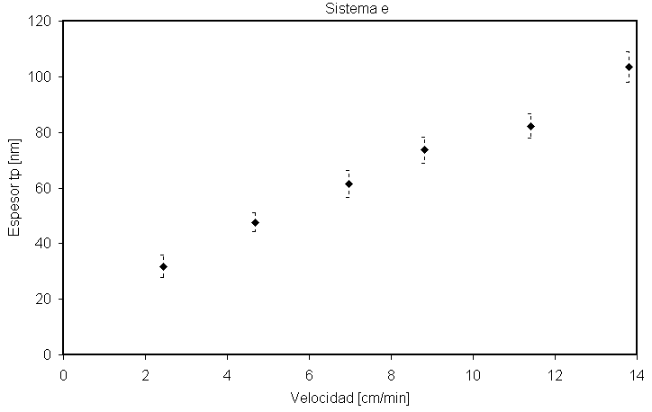
Figura 21. Comportamiento del espesor estimado por el método interferométrico, experimental, en función de la velocidad de retiro de la película.

4.2.2. Cálculo Teórico

Tomando como base las relaciones utilizadas en [9], y descritas en la parte metodológica de este trabajo, se obtuvo la expresión teórica para el cálculo del espesor de las películas depositadas. Para esto se adaptaron las relaciones propuestas por dichos autores a los datos reales de los diferentes parámetros medidos durante el proceso de obtención de las soluciones y durante el proceso de deposición de los recubrimientos.

Para los cálculos se consideró que la concentración de la película líquida es la misma de la solución, descartando la evaporación del solvente durante el proceso de deposición, hasta alcanzar la región del espesor constante [9]

Se asume también una completa densificación del silicio después del tratamiento térmico.

Con base en estas dos consideraciones, y tomando los valores de la concentración de la solución utilizada (0.088 g\cm³) y considerando el valor de la densidad del vidrio de sílice (2.2 g\cm³); se encontró el valor de la relación t/t_{p}.
$$\frac{t}{t_{p}}\text{ = 25}\text{.}1$$
Para encontrar el valor adimensional de J, se obtuvo una gráfica de t vs t₀ (figura 22). Realizando una regresión lineal de los datos se obtuvo la pendiente que representa el valor del flujo adimendional J. Para este trabajo, se calculó t a partir de la relación constante de t/t_{p} dada en µm y los valores de t₀, de los datos medidos al momento de realizar la solución, también en µm. El valor obtenido para J fue de 0.0887.
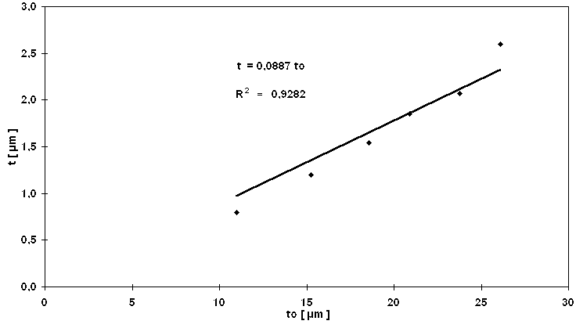
Figura 22. Regresión lineal de la relación t/to, para encontrar el valor del flujo adimensional J, con tp ~ U^{1/2}.
$$\text{J }\frac{t}{{\text{ t}}_{o}}\text{ = 0}\text{.}\text{0887}$$

Tomando la relación final del procedimiento llevado a cabo en [9], y asignando los valores de las constantes que se encontraron para el presente trabajo, encontramos la relación matemática que permite estimar de manera teórica el valor de los espesores.
$$t_{p}=\text{ J }\left(\frac{C_{p}}{ρ_{p}}\right){\left(\frac{η\text{ U}}{ρ\text{ g}}\right)}^{1/2} ⇒{\text{ t}}_{p}\text{ =}\left(0\text{.}\text{0887}\right)\left(3\text{.}{\text{98 x 10}}^{\text{-2}}\right){\left(\frac{η\text{ U}}{ρ\text{ g}}\right)}^{1/2} ⇒{\text{ t}}_{p}\text{ = 3}\text{.}{\text{5 x 10}}^{\text{-3}}\text{ to}$$

Finalmente, tomando los datos conocidos (Tabla 2) y la relación matemática encontrada para este tipo de películas, se calcularon los espesores teóricos.

Tabla 2. Valores experimentales utilizados para la estimación de los espesores teóricos en función de la relación de proporcionalidad de t~U^{1/2}.
Datos conocidos | valor | unidades
Densidad solución = | 0,8230 | (gr/ cm³)
Concentración solución = | 0,0880 | (gr/ cm³)
Densidad Silicio = | 2,2000 | (gr/ cm³)
Viscosidad solución = | 0.0240 | (gr/ cm*s)
gravedad = | 980.0000 | (cm / s²)
t/tp = | 25.1000
J = | 0.0887

La tabla 3 muestra los resultados obtenidos al calcular los espesores por el método teórico utilizando la proporcionalidad de t~U^{1/2}.

Tabla 3. Resultados de los espesores teóricos obtenidos de acuerdo a la proporcionalidad t~U^{1/2}.
v | Error  v | t_{p} (exp) | Error  tp (exp) | t | t_{o} | t_{p} (teor)
(cm\min) | (cm\min) | (nm) | (nm) | (nm) | (µm) | (nm)
13,79 | 0.030 | 103,50 | 5.61 | 2,60 | 26,12 | 92,3
11,40 | 0.025 | 82,30 | 4.49 | 2,07 | 23,75 | 83,9
8,82 | 0.020 | 73,70 | 4.71 | 1,85 | 20,89 | 73,8
6,97 | 0.016 | 61,40 | 4.76 | 1,54 | 18,57 | 65,6
4,69 | 0.011 | 47,60 | 3.33 | 1,19 | 15,23 | 53,8
2,44 | 0.007 | 31,80 | 3.98 | 0,80 | 10,98 | 38,8

Con los resultados tanto de los valores de espesor teórico como experimental (figura 23), se observa que, en general, los dos mantienen un comportamiento similar, el cual es directamente proporcional a la raíz cuadrada de la velocidad con que el sustrato se retira de la solución. La proporcionalidad está determinada de acuerdo con la relación matemática calculada para este tipo de soluciones.

Pero, de acuerdo con Landau y Levich en [9], [5] y [16]; el espesor de las películas depositadas puede en algunos casos ser proporcional a la velocidad de retiro a la 2/3 (t_{p} ~ U^{2/3}). Para establecer cual de las dos aproximaciones se ajusta más a los datos obtenidos, se planteó el mismo procedimiento anterior, pero considerando que t_{p} ~ U^{2/3}.

Figura 23. Comportamiento de los espesores tanto teóricos como experimentales en función de la velocidad de retiro de la muestra.

Para esto se emplearon los mismos datos del procedimiento anterior, solamente que en este caso cambiará el valor de t₀ así:
$t_{o}\text{ = }{\left(\frac{η\text{ U}}{ρ\text{ g}}\right)}^{2/3}$ (43)
Tomando en cuenta esta variación, se obtuvieron valores diferentes para el to y por ende para el valor del flujo adimensional J. Para encontrar J se realizó nuevamente la regresión lineal de los valores obtenidos para t y to en µm, con lo cual se obtuvo un valor para J de 0.6894 (figura 24). Para este caso, vemos que los datos obtenidos se ajustan más a la línea de regresión que en el caso anterior.

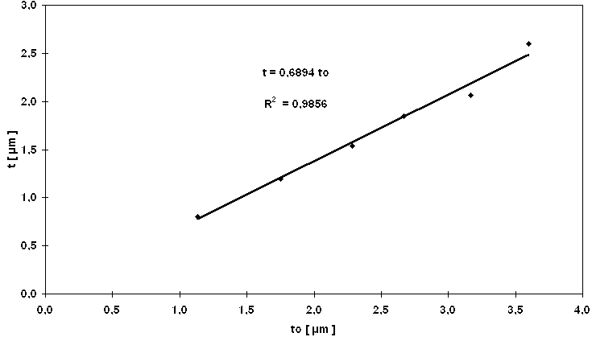
Figura 24. Regresión lineal de la relación t/t_{o}, para encontrar el valor del flujo adimensional J, con t_{p} ~ U^{2/3}.

Para este caso, la relación matemática para el cálculo del espesor teórico de las películas depositadas queda de la siguiente manera:
$$t_{p}=\text{ J }\left(\frac{C_{p}}{ρ_{p}}\right){\left(\frac{η\text{ U}}{ρ\text{ g}}\right)}^{2/3} ⇒{\text{ t}}_{p}\text{ =}\left(0\text{.}\text{6894}\right)\left(3\text{.}{\text{98 x 10}}^{\text{-2}}\right){\left(\frac{η\text{ U}}{ρ\text{ g}}\right)}^{2/3} ⇒{\text{ t}}_{p}\text{ = 2}\text{.}{\text{75 x 10}}^{\text{-2}}\text{ to}$$

Con base en los datos medidos para las soluciones (Tabla 4) y la relación que se encontró para el caso en el cual t ~ U^{2/3}, se obtuvieron los valores teóricos para los recubrimientos (Tabla 5).

Tabla 4. Valores experimentales utilizados para la estimación de los espesores teóricos en función de la relación de proporcionalidad de t~U^{2/3}.
Datos conocidos | valor | unidad
Densidad solución = | 0,8230 | (gr/ cm³)
Concentración solución = | 0,0880 | (gr/ cm³)
Densidad Silicio = | 2,2000 | (gr/ cm³)
Viscosidad solución = | 0.0240 | (gr/ cm*s)
gravedad = | 980.0000 | (cm / s²)
T/t_{p} = | 25.1000
J = | 0.6894

Utilizando la relación en la cual t_{p} ~ U^{2/3}, los valores teóricos calculados con la relación son mucho más cercanos a los valores experimentales (figura 25) que los obtenidos utilizando la relación t_{p} ~ U^{1/2}. Por lo tanto, este segundo procedimiento garantiza una mejor aproximación a la estimación de los espesores calculados.

Tabla 5. Resultados de los espesores teóricos obtenidos de acuerdo a la proporcionalidad t ~ U^{2/3}.

v | Error  v | t_{p} (exp) | Error  tp (exp) | t | t_{o} | t_{p} (teor)
(cm\min) | (cm\min) | (nm) | (nm) | (nm) | (µm) | (nm)
13,79 | 0.030 | 103,50 | 5.61 | 2,60 | 3,60 | 98,8
11,40 | 0.025 | 82,30 | 4.49 | 2,07 | 3,17 | 87,0
8,82 | 0.020 | 73,70 | 4.71 | 1,85 | 2,67 | 73,3
6,97 | 0.016 | 61,40 | 4.76 | 1,54 | 2,28 | 62,7
4,69 | 0.011 | 47,60 | 3.33 | 1,19 | 1,75 | 48,1
2,44 | 0.007 | 31,80 | 3.98 | 0,80 | 1,13 | 31,1
Figura 25. Comportamiento de los espesores tanto teóricos como experimentales en función de la velocidad de retiro de la muestra, considerando la proporcionalidad t_{p} ~ U^{2/3}.

5. CONCLUSIONES

- Se diseñó y construyó el equipo inmersor para el recubrimiento de películas líquidas por el método de Sol-Gel; caracterizado por trabajar por medio de un programa en lenguaje Pascal en PC, que permite utilizar seis velocidades (bajas) en los rangos entre 2.4 y 13.8 cm/min.

- Se prepararon soles híbridos de SiO₂ con buena homogenidad y un gel poroso que puede ser empleado como membrana inorgánica que albergue una nueva fase de un compuesto orgánico, inorgánico ó híbrido.

- Se depositaron películas líquidas por medio del equipo inmersor, y se midieron sus espesores por medio de interferometría.

- Para la medición de los espesores se obtuvieron los patrones de interferencia de las películas depositadas. Estos patrones de interferencia mostraron una variación en comparación con los obtenidos por Hernández et al 1999, en el cual se obtuvo un salto, en los patrones resultantes se observan dos saltos. Esta variación se puede explicar por el hecho de que la radiación atraviesa dos veces la lámina, una vez en su recorrido hacia el espejo y la segunda en su retorno al semiespejo central. Esto ocasiona dos variaciones del camino del haz dos variaciones de camino del haz que se refleja en los dos saltos obtenidos en los resultados.

- De los valores teóricos obtenidos, con las dos relaciones, se observa que los valores teóricos se ajustan mejor a los datos experimentales cuando se utiliza la relación t~U^{2/3}. Lo anterior se puede explicar mediante el hecho de haber trabajado en un rango de velocidades bajas.

6. RECOMENDACIONES

- Un factor importante a mejorar, para garantizar una óptima calidad de los recubrimientos, es adecuar el sistema de soporte del sustrato, que permita una orientación completamente vertical de la película en el momento de realizar la inmersión y retiro de la solución. En el momento, este sistema cuenta con un soporte, pero su adecuada orientación demanda un poco más de tiempo. Esto puede alterar las condiciones de la solución utilizada en el proceso de deposición.

- Durante el proceso de obtención de los recubrimientos, se debe tener en cuenta el tiempo durante el cual la solución garantiza la formación de películas líquidas homogéneas, ya que luego de un determinado tiempo, la solución comienza a mostrar un cambio de estado que se puede interpretar como el comienzo del proceso de gelificación, que se evidencian con la formación de pequeños aglomerados de silicio.

- Estudiar los geles obtenidos para aplicaciones como membranas inorgánicas, en sus propiedades de mesoporos que puedadn albergar compuestos útiles en investigaciones de síntesis orgánica e inorgánica.

- Es importante, durante el proceso de medición de los espesores por interferometría, tener en cuenta las vibraciones del suelo, las cuales pueden superarse utilizando una mesa con un sistema de amortiguamiento para las condiciones del ruido natural y cultural del medio.

- Adicionalmente, se debe tener en cuenta que los valores de velocidad que se trabajaron para los recubrimientos obtenidos, se encuentran dentro del rango de velocidades bajas del que se hace referencia en el trabajo de Guglielmi y Zenezini (1990). Por lo cual, para los resultados presentados en este trabajo, en ese rango de velocidades, la relación matemática t-U^{2/3} es la más apropiada. Se debe tener en cuenta que esta relación puede cambiar si se amplia el rango de velocidades de trabajo.

BIBLIOGRAFIA

[1]. ALONSO, Marcelo y FINN, Edward., Física: Campos y Ondas, Vol. II. EE.AA. Addison-Wesley Iberoamericana S.A. 1967., 887-899.

[2]. DUQUE C., Edison., Robot con PIC y motores paso a paso. En revista: Electrónica y computadores N° 37. Pereira. (1998). 12-17.

[3]. DURAN, Alicia., Recubrimientos protectores producidos por Sol-Gel. Madrid. Instituto de Cerámica y Vidrio (CSIC).

[4]. Enciclopedia Temática del Conocimiento Universal., Física. Colombia. Ed. Norma. 1997. 94-99.

[5]. FERNANDEZ J. M., El vidrio. Madrid. Consejo Superior de Investigaciones Científicas. () 323-329.

[6]. GALLIANO P., DAMBORENEA J. J., PASCUAL J., DURAN A., Sol-Gel coatings on 316L steel for clinical applications. Netherlands. Journal of Sol-Gel Science and Technology 13. 1998. 723-727.[7]. GONZALES G., Felipe. La Robótica: motores. En revista: Electrónica y computadores. N° 36. Pereira. (1997). 26-29.

[8]. GONZALES G., Felipe. La Robótica: Los engranajes. En revista: Electrónica y computadores. N° 40. Pereira. Pereira. (1998). 26-29.

[9]. GUGLIELMI, Massimo and ZENEZINI, Stefano. The Thickness of Sol-Gel Silica Coating Obtained by Dipping. V 121. North Holland. Journal on Non Crystalline Solids, Elsevier Science Publishier. 1990. 303-309.

[10]. GUGLIELMI, Massimo., Sol-Gel coatings on metals. Netherlands. Journal of Sol-Gel Science and Technology V. 8. Kluwe.

[11]. HALLIDAY David RESNICK Robert., Física Parte ii. México. Compañía Editorial Continental, S.A de C. V. México. 1984. 455-476.

[12]. hench, Larry and WEST, Jon K. The Sol-Gel Process. V 901. Florida: Chemical Review. 1990. 33-72 p.

[13]. HERNÁNDEZ, M., JUÁREZ, A., HERNÁNDEZ, R., Interferometric thickness determination of thin metallic films. México. Sociedad Mexicana de ciencias de Superficies y Vacío. V. 9. Dic. 1999. 283-285.

[14]. JONES, Douglas W., Control of stepping motors, a tutorial. www.cs.uiowa.edu. 1995.

[15]. KHOBAIB, M., REYNOLDS, L. B., DONLEY, M. S., A comparative evaluation of corrosion protection of Sol-Gel based coating systems. USA., Elsevier, Surface and coatings technology 140. 2001. 16-23.

[16]. KLEIN, Lisa C. (Editora). Sol-Gel Optics: Processing and Aplication. New Jersy, Estados Unidos. Kluwer Academic Publiesher. 1994. 40-58, 141-158,

[17]. MALVINO, Albert Paul., Principios de electrónica. México. McGraw Hil. 1988. 133-172.

[18]. PAREDES Omar, CORDOBA Carlos y BENAVIDES Javier. Optical constants determination in the thin films lead-free vitreous coating. Superficies y Vacio. México. (En prensa).

[19]. PIERRE, Alain C. Introduction to Sol-Gel Processing. New Jersy, Kluwer Academic Publiesher. Estados Unidos:. 1998. 394 pg.

[20]. ROSSI Bruno. Fundamentos de óptica. Barcelona. Addison-Wesley Publishing Company. 1978. 103-151.

[21]. RUDE E., LLORENS J., MANS C., Seguimiento continuo del proceso de gelificación de alcóxidos de silicio y titanio mediante ensayos reológicos. Barcelona. Boletín de la sociedad española de cerámica y vidrio 39. 2000. 717-724.

[22]. SANZA N., BALDECKB P. L., IBANEZAA A., Organic nanocrystals embedded in Sol-Gel glasses for optical applications. France. Elsevier Science S. A. 115. 2000. 229-234.

[23]. SAVELIEV, I. V., Curso de física general 2: Electricidad y magnetismo, ondas – óptica. Mir – Moscú. 1984. 365-401.

[24]. Villegas, M. A. Vidrios Dopados con Plata Obtenidos por Sol-Gel. Madrid: Boletin de las Sociedad Española de Cerámica y Vidrio 34. Artículo en revisión 1995. 7-12.

[25]. ZAJAC, Alfred y HECHT, Eugene. Optica. EE.AA. Fondo Educativo Interamericano S.A. 1974. 293-348,

[26]. ZARAZYCKI, J. Glasses and The Vitreous State. New York. Cambridge University Press. 1991. 455-483 p.
ANEXOS
Anexo A. Rutina: Control de Paso

Anexo B. Subrutina: Tiempo Espera

Anexo C. Subrutina: Paso

Anexo D. Subrutina: Delay

Anexo E. Subrutinas: Giros

